Областное государственное бюджетное

профессиональное образовательное учреждение

«Томский политехнический техникум»

(ОГБПОУ «ТПТ»)

**ПАСПОРТ**

**КОМПЛЕКТА контрольно-ОЦЕНОЧНЫХ СРЕДСТВ**

**по учебной дисциплине**

**ЕН.03 ИНФОРМАТИКА**

основной профессиональной образовательной программы (ОПОП)

по специальностям СПО:

|  |
| --- |
| 21.02.02 Бурение нефтяных и газовых скважин; |
| 21.02.01  Разработка и эксплуатация нефтяных и газовых месторождений; |
| 21.02.11 Геофизические методы поисков и разведки месторождений полезных ископаемых. |

г. Томск, 2018

Комплект контрольно-оценочных средств разработан на основе Федерального государственного образовательного стандарта среднего профессионального образования по специальностям:

|  |  |
| --- | --- |
| *21.02.02* | *Бурение нефтяных и газовых скважин;* |
| *21.02.01* | *Разработка и эксплуатация нефтяных и газовых месторождений.* |
| *21.02.11* | *Геофизические методы поисков и разведки месторождений полезных ископаемых* |

и рабочейпрограммы учебной дисциплины *ЕН.03. ИНФОРМАТИКА*

УТВЕРЖДАЮ

Зам. директора по УМР ____________ Е.А. Метелькова «___» ___________ 20___ г.

**Разработчик:** Самсонова О. В., преподаватель

|  |  |
| --- | --- |
| РАССМОТРЕНО  на заседании цикловой  методической комиссии (ЦМК) естественнонаучных дисциплин |  |
| Протокол № ___ от «___» __________ 2018г.  Председатель ЦМК  _________________ А.И. Бикмухаметова |  |

**1. Общие положения**

Контрольно-оценочные средства (КОС) предназначены для контроля и оценки образовательных достижений обучающихся, освоивших программу учебной дисциплины *ЕН.03 Информатика*.

КОС включают контрольные материалы для проведения текущего контроля и промежуточной аттестации в форме *дифференцированного зачёта.*

КОС разработаны на основании положений:

основной профессиональной образовательной программы по специальностям:

|  |  |
| --- | --- |
| *21.02.02* | *Бурение нефтяных и газовых скважин;* |
| *21.02.01* | *Разработка и эксплуатация нефтяных и газовых месторождений.* |
| *21.02.11* | *Геофизические методы поисков и разведки месторождений полезных ископаемых* |

и рабочейпрограммы учебной дисциплины *ЕН.03. ИНФОРМАТИКА*

**2. Результаты освоения дисциплины, подлежащие проверке**

|  |  |
| --- | --- |
| **Результаты обучения**  **(освоенные умения, усвоенные знания)** | |
| **Код**  **и наименование умений** | **Код**  **и наименование знаний** |
| У1. Умение обрабатывать текстовую и табличную информацию;  У2. Умение применять графические редакторы для создания и редактирования изображений;  У3. Умение применять компьютерные программы для составления и оформления документов и презентаций по специальности;  У4. Умение использовать сеть Интернет и ее возможности для поиска информации по специальности;  У5. Умение получать информацию в локальных компьютерных сетях. | З1. Знание понятия информации и информационного процесса;  З2. Знание значения информатики в профессиональной деятельности;  З3. Знание файловой структуры организации данных в компьютере;  З4. Знание общего состава и структуры персональных электронно-вычислительных машин (ПЭВМ);  З5. Знание классификации программного обеспечения;  З6. Знание базовых системных программных продуктов и пакетов прикладных программ (текстовые редакторы, электронные таблицы, системы управления базами данных, программы создания презентаций, графические редакторы);  З7. Знание основ устройства компьютерных сетей. |

**3. Распределение объектов контроля (знаний и умений) на текущий контроль и промежуточную аттестацию**

|  |  |  |  |  |  |
| --- | --- | --- | --- | --- | --- |
| **Код элемента**  **знаний** | **Виды аттестации** | | **Код элемента**  **умений** | **Виды аттестации** | |
| Текущий контроль | Промежуточная  аттестация | Текущий контроль | Промежуточная  аттестация |
| З1 | + | + | У1 | + | + |
| З2 | + | + | У2 | + | + |
| З3 | + | + | У3 | + | + |
| З4 | + | + | У4 | + | + |
| З5 | + | + | У5 | + | + |
| З6 | + | + |  |  |  |
| З7 | + | + |  |  |  |

**4. Распределение типов контрольных заданий по элементам знаний и умений при текущем контроле**

Условное обозначение типов контрольных заданий:

Г – графическое задание (выполненное вручную или с использованием средств компьютерной графики);

П– практическое задание;

Р – расчетное задание, выполненное в электронных таблицах;

РГ – расчетно-графическое задание, выполненное в электронных таблицах;

Т – тестирование;

У – устный и (или) письменный ответ на вопрос.

|  |  |  |  |  |  |  |  |  |  |  |  |  |
| --- | --- | --- | --- | --- | --- | --- | --- | --- | --- | --- | --- | --- |
| **Содержание учебного материала**  **по программе УД** | **Код элемента знаний, умений/ Форма текущего контроля** | | | | | | | | | | | |
|  | У1 | У2 | У3 | У4 | У5 | З1 | З2 | З3 | З4 | З5 | З6 | З7 |
| **Раздел 1. Общие понятия информационно-коммуникационных технологий** | | | | | | | | | | | | |
| Тема 1.1. Информация, информационные процессы, информатика. Аппаратное обеспечение ПК |  |  |  |  |  | Т,У | Т,У |  | Т,У |  |  |  |
| Тема 1.2. Файловая структура организации данных в компьютере. Программное обеспечение ПК |  |  |  |  |  |  |  | Т |  | Т |  |  |
| Тема 1.3. Основы устройства компьютерных сетей и сетевых технологий |  |  |  |  |  |  |  |  |  |  |  | Т |
| Тема 1.4. Основы компьютерной графики |  |  |  |  |  |  |  |  |  |  | Т |  |
| **Раздел 2. Технология обработки и преобразования информации** | | | | | | | | | | | | |
| Тема 2.1. Технология создания и обработки документов в текстовом редакторе | П |  |  |  |  |  |  |  |  |  | Т |  |
| Тема 2.2. Технология обработки числовой информации в электронных таблицах | Р,РГ |  |  |  |  |  |  |  |  |  | Т |  |
| Тема 2.3. Основы работы с базами данных | П |  |  |  |  |  |  |  |  |  | Т |  |
| Тема 2.4. Технология обработки графической информации |  | Г |  |  |  |  |  |  |  |  | Т |  |
| Тема 2.5. Технология создания мультимедийных объектов |  |  | П |  |  |  |  |  |  |  | Т |  |
| **Раздел 3. Практическое использование сетевых компьютерных технологий** | | | | | | | | | | | | |
| Тема 3.1. Работа в локальной сети |  |  |  |  | П |  |  |  |  |  |  | Т |
| Тема 3.2. Работа в глобальной сети |  |  |  | П |  |  |  |  |  |  |  | Т |
| **Раздел 4. Использование информационно-коммуникационных технологий** | | | | | | | | | | | | |
| Тема 4.1. Практическое использование информационно-коммуникационных технологий |  |  |  | П |  |  |  |  |  |  |  | Т |

**5. Система оценки образовательных достижений обучающихся**

Оценка индивидуальных образовательных достижений обучающихся предполагается в форме текущего контроля умений и знаний и промежуточной аттестации. Ежемесячно преподавателем осуществляется оценка аудиторной и внеаудиторной деятельности обучающихся в форме контрольной точки. Результаты текущего контроля складываются из результатов:

- работы студентов на занятиях, в т.ч. практических;

- выполнения внеаудиторной самостоятельной работы.

Для получения допуска к промежуточной аттестации обязательно выполнение всех практических и полного перечня всех форм внеаудиторной самостоятельной работы. При оценке всех видов работ обучающихся используется следующая шкала оценки образовательных достижений:

|  |  |  |
| --- | --- | --- |
| Процент результативности (правильных ответов) | Качественная оценка уровня подготовки | |
| балл (отметка) | вербальный аналог |
| 90-100 | 5 | отлично |
| 80-89 | 4 | хорошо |
| 70-79 | 3 | удовлетворительно |
| менее 70 | 2 | неудовлетворительно |

Дифференцированный зачет в конце изучения дисциплины проводится в виде итогового компьютерного тестирования.

**7. Структура контрольных заданий для текущего контроля**

При оценке любого контрольного задания используется следующая система оценивания: за правильный ответ на вопросы или верно выполненное действие выставляется положительная оценка – 1 балл; за неправильный ответ на вопрос, не выполненное или неверно выполненное действие выставляется отрицательная оценка – 0 баллов.

**7.1. Устный опрос**

**Тема 1.1. Информация, информационные процессы, информатика**.

Контролируемые объекты: У1, З1, З2, З7

1. Информация и информационные процессы в природе, обществе, техники. Информационная деятельность человека.
2. Информационные процессы и управление. Обратная связь.
3. Язык и информация. Естественные и формальные языки.
4. Двоичная система счисления. Запись чисел в двоичной системе счисления.
5. Магистрально-модульный принцип построения компьютера.
6. Кодирование информации. Способы кодирования.
7. Основные характеристики компьютера (разрядность, тактовая частота, объем оперативной памяти, производительность и др.).
8. Качественные и количественные характеристики информации. Свойства информации (новизна, актуальность, достоверность и др.). Единицы измерения информации.
9. Защита информации. Правовая охрана программ и данных.
10. Мультимедиа-технология.
11. Алгоритм. Свойства алгоритма. Возможность автоматизации интеллектуальной деятельности человека.
12. Представление и кодирование информации с помощью знаковых систем. Алфавитный подход к определению количества информации.
13. Выполнение арифметических операций в двоичной системе счисления.
14. Информационное моделирование. Основные типы информационных моделей (табличные, иерархические, сетевые).
15. Основы языка разметки гипертекста (HTML).
16. Двоичное кодирование текстовой информации. Различные кодировки кириллицы.
17. Информация. Вероятностный подход к измерению количества информации.
18. Информационные системы и автоматизация информационных процессов. Настольные издательские системы.
19. Сетевые информационные системы.
20. Различные системы счисления.

Критерии оценки устного ответа: Правильный полный ответ на каждый предложенный вопрос – 1 балл. За 20 правильных ответов –20 баллов. Максимальная оценка – 20 баллов.

Время выполнения задания: 45 мин.

**Тема 1.2. Аппаратное обеспечение ПК**

Контролируемые объекты: У5, У6, З4

1. Структурно-функциональная схема компьютера включает в себя:
2. процессор, внутренняя память, внешняя память, устройства ввода и вывода
3. арифметическо-логическое устройство, устройство управления, монитор
4. микропроцессор, ВЗУ, ОЗУ, ПЗУ, клавиатура, монитор, принтер, мышь
5. системный блок, монитор, ОЗУ, клавиатура, мышь, принтер

2. Производительность компьютера характеризуется

1. количеством операций в секунду
2. временем организации связи между АЛУ и ОЗУ
3. количеством одновременно выполняемых программ
4. динамическими характеристиками устройств ввода – вывода

3. Адресным пространством называется

1. соответствие разрядности внутренней шины данных МП и внешней шины
2. интервал времени между двумя последовательными импульсами
3. число одновременно обрабатываемых процессором бит
4. объем адресуемой оперативной памяти

4. В чем состоит основное принципиальное отличие хранения информации на внешних информационных носителях от хранения в ОЗУ

1. в различном объеме хранимой информации
2. в различной скорости доступа к хранящейся информации
3. в возможности устанавливать запрет на запись информации
4. в возможности сохранения информации после выключения компьютера

5. В оперативной памяти могут храниться

1. данные и адреса
2. программы и адреса
3. программы и данные
4. данные и быстродействие

6. Какое из перечисленных устройств не относится к внешним запоминающим устройствам

1. Винчестер
2. ОЗУ
3. Дискета
4. СD-ROM
5. Для долговременного хранения информации служит
6. оперативная память
7. дисковод
8. внешняя память
9. Средства контроля и диагностики относятся к
10. операционным системам
11. системам программирования
12. пакетам прикладных программ
13. сервисному программному обеспечению

9. Драйвер – это

1. специальный разъем для связи с внешними устройствами
2. программа для управления внешними устройствами компьютера
3. устройство для управления работой периферийным оборудованием
4. программа для высокоскоростного подключения нескольких устройств

10. Какое устройство предназначено для обработки информации?

1. Сканер
2. Принтер
3. Монитор
4. Клавиатура
5. Прцессор

11. Где расположены основные детали компьютера, отвечающие за его быстродействие?

1. В мышке
2. В наушниках
3. В мониторе
4. В системном блоке

12.  Для чего предназначена оперативная память компьютера?

1. Для ввода информации
2. Для обработки информации
3. Для вывода информации
4. Для временного хранения информации
5. Для передачи информации

13. Что такое буфер обмена?

1. Специальная область памяти компьютера в которой временно хранится информация.
2. Специальная область монитора в которой временно хранится информация.
3. Жесткий диск.
4. Это специальная память компьютера которую нельзя стереть

14. К устройствам вывода информации относятся:

1. Монитор
2. Цифровая камера
3. Принтер
4. Наушники
5. Системный блок

15. При подключении компьютера к телефонной сети используется:

1. модем
2. факс
3. сканер
4. принтер
5. монитор

16. Характеристиками этого устройства являются тактовая частота, разрядность, производительность.

1. процессор
2. материнская плата
3. оперативная память
4. жесткий диск

17. Устройство для преобразования звука из аналоговой формы в цифровую

1. Трекбол
2. Винчестер
3. Оперативная память
4. Звуковая карта

18. На этом устройстве располагаются разъемы для процессора, оперативной памяти, слоты для установки контроллеров

1. жесткий диск
2. магистраль
3. материнская плата
4. монитор

19. Устройство, предназначенное для вывода сложных и широкоформатных графических объектов

1. Принтер
2. Плоттер
3. Колонки
4. Проектор

20. Виды мониторов:

1. Матричный
2. Жидкокристаллический
3. Лазерный
4. на электронно-лучевой трубке

21. Устройство для оптического ввода в компьютер и преобразования в компьютерную форму изображений и текстов

1. Сканер
2. Принтер
3. Мышь
4. Клавиатура

22. Перезаписываемые лазерные диски называются…

1. CDDVD-ROM
2. CDDVD-RW
3. CDDVD-R
4. CDDVD-DVD

23. Магистрально-модульный принцип архитектуры современных персональных компьютеров подразумевает такую логическую организацию его аппаратных компонент, при которой:

1. каждое устройство связывается с другими напрямую, а также через одну центральную магистраль;
2. все они связываются друг с другом через магистраль, включающую в себя шины данных, адреса и управления;
3. связь устройств друг с другом осуществляется через центральный процессор, к которому они все подключаются;
4. устройства связываются друг с другом в определенной фиксированной последовательности (кольцом);
5. каждое устройство связывается с другими напрямую.

24. Какие устройства относятся к устройствам ввода информации?

1. Клавиатура
2. Цифровая камера
3. Монитор
4. Сканер

25. Компьютер – это:

1. электронное устройство для обработки чисел
2. многофункциональное электронное устройство для работы с информацией
3. устройство для работы с текстами
4. устройство для хранения информации любого вида
5. устройство для обработки аналоговых сигналов

Всего по теме 25 вопросов.

Критерии оценки устного ответа: правильный полный ответ на каждый предложенный вопрос – 1 балл. За 25 правильных ответов – 25 баллов. Максимальная оценка –25 баллов.

Время выполнения задания: 45 мин.

**Тема 1.3. Файловая структура организации данных в компьютере. Программное обеспечение ПК**

Контролируемые объекты: З3

1. *Укажите порядок следования вариантов ответа:*
   1. Открыть папку, в которой находится файл
   2. Выделить файл
   3. Нажать Правка - Копировать
   4. Нажать Правка - Вставить
   5. Открыть папку, в которую нужно скопировать файл
2. Для чего создали файловые менеджеры?
3. Для удобства хранения и поиска файлов
4. Для того, что бы создавать файлы
5. Для удобства создания файлов

3. Укажите основные элементы файловой системы

1. Папка
2. Файл
3. Корзина
4. Диск
5. Пуск
6. Встроенный в Windows файловый мернеджер это ...
7. Total Commander
8. Проводник
9. Файловик
10. техникум.txt это ...
11. Полное имя файла
12. Имя файла
13. Расширение файла
14. На каком диске хранится файл D:\info.doc?
15. A:
16. B:
17. C:
18. D:
19. В какой папке(каталоге) хранится файл контроша.doc если полное имя файла:  
    D:\2 курс\Иванов Иван\Контрольная работа\контроша.doc
20. В папке Иванов Иван
21. В папке Контрольная работа
22. В папке 2 курс
23. На диске D:
24. Расширение файла .bmp указывает на то, что ...
25. Этот файл расширен, т. е. увеличен в размере
26. В нем хранится какой то рисунок
27. В нем хранится какой то текст
28. Укажите правильный порядок действий при копировании файла из одной папки в другую.
29. Открыть папку, в которой находится файл
30. Выделить файл
31. Нажать Правка - Копировать
32. Нажать Правка - Вставить
33. Открыть папку, в которую нужно скопировать файл
34. Какие устройства персонального компьютера относятся к периферийным?
35. процессор
36. монитор
37. принтер
38. оперативная память
39. Выберите правильное определение. Windows – это …
    1. окна на экране монитора
    2. операционная система
    3. операционные окна
40. Продолжите фразу: "Среда, организующая взаимодействие пользователя с компьютером, называется…"
    1. компьютерный интерфейс
    2. пользовательский интерфейс
    3. машинный интерфейс
    4. универсальный интерфейс
41. Какими способами в Widows можно переименовать папку?
    1. клавиша F2
    2. двойной щелчок левой кнопкой мыши
    3. через контекстное меню
    4. через меню «Пуск»
42. Windows Commander – это...
    1. программа для восстановления поврежденных файлов и дисков
    2. файловый менеджер
    3. программа для архивации и разархивации файлов
    4. программа антивирусной проверки файлов
43. ScanDisk – это...
    1. файловый менеджер
    2. программа для восстановления поврежденных файлов и дисков
    3. программа для архивации и разархивации файлов
    4. программа антивирусной проверки файлов

Критерии оценки устного ответа: Правильный полный ответ на каждый предложенный вопрос – 1 балл. За 15 правильных ответов – 15 баллов. Максимальная оценка – 15 баллов.

Время выполнения задания: 45 мин.

**Тема 1.4. Основы устройства компьютерных сетей и сетевых технологий**

**Контролируемые объекты: У5, У6, З8**

1. **Локальная сеть - это**
2. совокупность компьютеров, объединенных на основе кабельного соединения;
3. совокупность компьютеров, объединенных на основе телефонных каналов связи;
4. совокупность компьютеров, объединенных на основе спутниковой связи.
5. **Укажите программные средства для поддержки локальных сетей**
6. Nowell;
7. Windows NT;
8. InterNet;

**4. Глобальная компьютерная сеть — это:**

1. информационная система с гиперсвязями;
2. множество компьютеров, связанных каналами передачи информации и находящихся в пределах одного помещения, здания;
3. совокупность хост-компьютеров и файл-серверов;
4. система обмена информацией на определенную тему;
5. совокупность локальных сетей и компьютеров, расположенных на больших расстояниях и соединенных с помощью каналов связи в единую систему

**5. Комплекс аппаратных и программных средств, позволяющих компьютерам обмениваться данными, — это:**

1. магистраль;
2. интерфейс;
3. шины данных;
4. адаптер;
5. компьютерная сеть.

**13**. **Доступ к Интернет предоставляет**:

1. маршрутизатор
2. провайдер
3. хостер
4. организации по регистрации доменных имен
5. все вышеперечисленные

**14. Как называется компьютер, который хранит информацию, предназначенную для передачи пользователям Интернета?**

1. веб-сервер
2. клиент
3. брандмауэр
4. маршрутизатор

**15. ICQ – это:**

1. Служба мгновенных сообщений
2. Часто задаваемые вопросы
3. Служба знакомств

**16. Браузером называется:**

1. программа доставки почты
2. почтовый клиент
3. строка поиска
4. рекламное сообщение
5. программа для просмотра веб-страниц

17**. WEB — страницы имеют расширение:**

1. *.HTML;
2. *.THT;
3. *.WEB;
4. *.EXE;
5. *.WWW.

18. Гипертекст — это:

1. способ организации текстовой информации, внутри которой установлены смысловые связи между ее различными фрагментами;
2. обычный, но очень большой по объему текст;
3. текст, который набран шрифтом большого размера;
4. распределенная совокупность баз данных, содержащих тексты;
5. очень ценный текст.

19. Электронная почта (e-mail) позволяет передавать:

1. сообщения и приложенные файлы;
2. исключительно текстовые сообщения;
3. исполняемые программы;
4. www-страницы;
5. исключительно базы данных.

**20. Компьютер, подключенный к сети Интернет, обязательно имеет:**

1. доменное имя;
2. WEB-страницу;
3. IP-адрес;
4. URL-адрес;
5. домашнюю WEB-страницу.

**21. HTML (HYPER TEXT MARKUP LANGUAGE) является:**

1. системой программирования;
2. графическим редактором;
3. системой управления базами данных;
4. средством создания WEB-страниц;
5. экспертной системой.

**22. Телеконференция — это:**

1. обмен письмами в глобальных сетях;
2. информационная система в гиперсвязях;
3. служба приема и передачи файлов любого формата;
4. процесс создания, приема и передачи WEB-страниц;
5. система обмена информацией между абонентами компьютерной сети.

**23. Служба FTP в Интернете предназначена**:

1. для создания, приема и передачи WEB-страниц;
2. для обеспечения функционирования электронной почты;
3. для обеспечения работы телеконференций;
4. для приема и передачи файлов любого формата;
5. для удаленного управления техническими системами.

**24. Конфигурация (топология) локальной компьютерной сети, в которой все рабочие станции соединены с файл-сервером, называется:**

1. кольцевой;
2. радиальной;
3. шинной;
4. древовидной;
5. радиально-кольцевой.

**25. Модем обеспечивает**:

1. усиление аналогового сигнала;
2. исключительно преобразование двоичного кода в аналоговый сигнал;
3. только преобразование аналогового сигнала в двоичный код;
4. преобразование двоичного кода в аналоговый сигнал и обратно;
5. ослабление аналогового сигнала.

**26. Почтовый ящик абонента электронной почты представляет собой:**

1. обычный почтовый ящик;
2. область оперативной памяти файл-сервера;
3. часть памяти на жестком диске почтового сервера, отведенную для пользователя;
4. часть памяти на жестком диске рабочей станции;
5. специальное электронное устройство для хранения текстовых файлов.

**27. Протокол маршрутизации (IP) обеспечивает**:

1. интерпретацию данных и подготовку их для пользовательского уровня;
2. сохранение механических, функциональных параметров физической связи в компьютерной сети;
3. управление аппаратурой передачи данных и каналов связи;

доставку информации от компьютера-отправителя

Устный опрос:

1. Классификация компьютерных сетей

2. Концепции, модели и стандарты компьютерных сетей

3. . Методы сетевой коммуникации  
4. Локальные сети  
5. Глобальные сети. Сетевое оборудование и программное обеспечение  
6. Физические компоненты сетей  
7. Сетевые протоколы и службы  
8. Самая глобальная сеть — Internet  
9. Сетевые операционные системы  
10. Службы каталогов  
11. Клиентские операционные системы  
12. Гибридные сети  
13. Защита сети

Критерии оценки устного ответа: Правильный полный ответ на каждый предложенный вопрос – 1 балл. За 40 правильных ответов – 40 баллов. Максимальная оценка – 40 баллов.

Время выполнения задания: 45 мин.

**Тема 1.5. Основы компьютерной графики**

**Контролируемые объекты: У3, З6**

1. Значение и применение компьютерной графики.
2. Виды компьютерной графики. Векторная, растровая графика, фрактальная, достоинства и недостатки.
3. RGB и CMYK, Lab, HSB как основные цветовые режимы компьютерной графики.
4. Преобразование между цветовыми моделями.Форматы графических файлов, их особенности и различия.
5. Элементарным объектом, используемым в растровом графическом редакторе, является:
6. точка экрана (пиксель);
7. прямоугольник;
8. круг;
9. палитра цветов;
10. Деформация изображения при изменении размера рисунка - один из недостатков:
11. векторной графики;
12. растровой графики
13. Графика с представлением изображения в виде совокупностей точек называется:
14. фрактальной;
15. растровой;
16. векторной;
17. прямолинейной.
18. Пиксель на экране монитора представляет собой:
19. минимальный участок изображения, которому независимым образом можно задать цвет;
20. двоичный код графической информации;
21. электронный луч;
22. совокупность 16 зерен люминофора.
23. Одной из основных функций графического редактора является:
24. ввод изображений;
25. хранение кода изображения;
26. создание изображений;
27. просмотр и вывод содержимого видеопамяти.
28. Какие из графических редакторов являются векторными?
29. Adobe Photoshop
30. Corel Draw
31. Paint
32. Какие операции мы можем выполнять над векторными графическими изображениями?
33. Копировать
34. Вырезать
35. Вставить
36. Переместить
37. Удалить
38. Если элементов графического изображения много и нам нужно их все переместить, нам на помощь приходит
39. Группировка
40. Объединение
41. Слияние

13.Укажите последовательность действий выполняемых при обрезке изображения

1. Включить панель настройки изображения если она выключена
2. Выделить рисунок
3. Выбрать инструмент обрезка
4. Поднести указатель мыши к границе рисунка
5. Нажать левую кнопку мыши и тащить границу до нужных размеров

14. В растровом графическом редакторе изображение формируется из ...

1. пикселей
2. линий
3. окружностей
4. прямоугольников
5. Векторные графические изображения хорошо поддаются масштабированию, так как...
   1. используют большую глубину цвета
   2. формируются из пикселей.
   3. формируются из графических примитивов (линии, окружности, прямоугольника и т.д.)
   4. используют эффективные алгоритмы сжатия.
6. Для размещения изображения на Web-страницах не используется форматы файлов ...
7. GIF
8. PNG
9. Начало формы
10. JPG
11. BMP
12. В растровом графическом редакторе минимальным объектом, цвет которого можно изменить, является ...
13. точка экрана (пиксель).
14. графический примитив (линии, окружности, прямоугольника и т.д.)
15. знакоместо (символ)
16. выделенная область
17. Какой редактор является векторным?
    1. Adobe Illustrator
    2. Corel Draw
    3. Paint
    4. Adobe Photoshop
18. В каких единицах измеряют размеры печатных изображений?
19. Сантиметр
20. Мб
21. Dpi
22. бит

Начало формы

Конец формы

Всего по теме 20 вопросов.

Время выполнения задания: 30 мин.

**Критерии оценки теста**

|  |  |  |
| --- | --- | --- |
| Процент результативности (правильных ответов) | Качественная оценка уровня подготовки | |
| балл (отметка) | вербальный аналог |
| 90-100 | 5 | отлично |
| 80-89 | 4 | хорошо |
| 70-79 | 3 | удовлетворительно |
| менее 70 | 2 | неудовлетворительно |

**Тема 2.1. Технология создания и обработки документов в текстовом редакторе**

Контролируемые объекты: У3, З4 З6, У2

Количество вариантов – 10

Конец формы

**Задание 1.** Создать текстовый документ, содержащий рисунок в виде схемы и маркированный список.

1. Откройте текстовый редактор Microsoft Word.  
 2. Разверните окно редактора на весь экран. Установите вид – Разметка страницы,  масштаб - По ширине страницы.  
 3. Задайте все поля страницы по 2,5 см.  
 4. Перед началом набора текста установите размер шрифта 14 пт., вид - курсив и гарнитуру шрифта Times New Roman.  
 5. Командами Формат/ Абзац задайте следующие параметры:  
 - межстрочный интервал - множитель 1,3;  выравнивание по ширине.  
 6. Командами Сервис/ Язык/ Расстановка переносов установите автоматическую расстановку переносов.  
7. Наберите образец текста (рис.1). Образец содержит один абзац текста, рисунок в виде схемы и маркированный список.

**Образец задания: Рис.1.**

[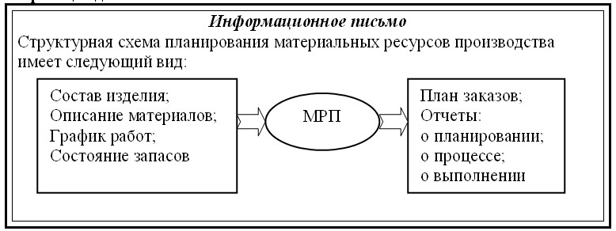](http://school.xvatit.com/index.php?title=%D0%A4%D0%B0%D0%B9%D0%BB:31.04-4.jpg)

8. Проверьте введенный текст с точки зрения грамматики командой Сервис/ Правописание. Исправьте все найденные ошибки. Сохраните документ.   
  
**Задание 2.** Приемы работы с многостраничным текстовым документом.

* 1. Скопируйте документ, созданный в Задании 1, четыре (4) раза,   
  2. Выполните принудительное разделение на страницы после каждого информационного письма клавишами [Ctrl]+[Enter].   
  В результате этих действий каждое информационное письмо будет располагаться на новой странице.  
  3. Задайте нумерацию страниц (вверху страниц, справа) командой Вставка/ Номера страниц   
  4. Отформатируйте первый абзац текста каждого информационного письма командами Формат/ Абзац следующим образом:  
  **• 1 письмо:** шрифт Times New Roman, 14, с красной строкой (отступом), выравнивание по ширине;  
  **• 2 письмо:** шрифт Arial, 12, с висячей строкой (выступом), выравнивание по левой границе; абзацные отступы по 2 см. слева и справа;  
  **• 3 письмо:** шрифт Times New Roman, 10, первая строка абзаца без отступа и выступа, выравнивание по правому краю;  
  **• 4 письмо:** фрагмент отформатировать как во втором письме, пользуясь режимом Формат по образцу, который вызывается кнопкой на панели инструментов (метелкой);  
  **• 5 письмо:** первый абзац отформатировать как в третьем письме, пользуясь режимом Формат по образцу.  
  5. Задайте стиль заголовков на каждой странице, используя шаблоны стилей. Для этого выделите заголовок и командой Формат/ Стили и форматирование задайте стиль «Заголовок2»   
  6. Создайте оглавление документа. Установите курсор в конец документа, выполните команду Вставка/ Ссылка/ Оглавление и указатели, при этом будет создано оглавление документа. Используя оглавление, перейдите на третью станицу документа.   
  7. После третьего письма поместите закладку (Вставка/ Закладка) с именем "Письмо3"   
  После набора имени закладки зафиксируйте ее кнопкой Добавить.  
  **Внимание!** Имя закладки не должно содержать пробелы.  
  8. Установите курсор в конце заголовка первого письма и поставьте обычную сноску внизу документа с текстом «Письмо 1» (Вставка/ Ссылка/ Сноска)   
  9. Вставьте в конце каждого письма свою фамилию, имя и отчество, пользуясь командами Сервис/ Параметры автозамены.   
  Предварительно выполните следующие действия:   
  - командой Сервис/Параметры автозамены активизируйте диалоговое окно Автозамена;  
  - в поле Заменить введите три буквы ФИО; - в поле На наберите полностью свою фамилию, имя и отчество;  
  - нажмите кнопки Добавить, OK   
  Этими действия вы подвязали к буквосочетанию «ФИО» свою фамилию, имя и отчество.   
  Перейдите к третьему абзацу с помощью закладки через команды Правка/ Перейти/ Закладка/ Письмо3.  
   Введите с клавиатуры буквосочетание «ФИО» и появится ваша фамилия, имя и отчество.   
  Далее не забудьте поставить «ФИО» после каждого письма.   
  10. Пользуясь командой Формат/ Регистр переформатируйте текст первого абзаца каждого письма следующим образом:  
  **- письмо 1**- «ВСЕ ПРОПИСНЫЕ»; - **письмо 2** - «все строчные»;   
  **- письмо 3** - «Начинать С Прописных»; - **письмо 4** - «иЗМЕНИТЬ РЕГИСТР»;   
  **- письмо 5**- «Как в предложениях».  
  11. Сохраните созданный документ с типом файла Web-страница в вашу папку.   
    
  **Задание 3.** Оформить документы со схемами по образцам
* Документ 1.

[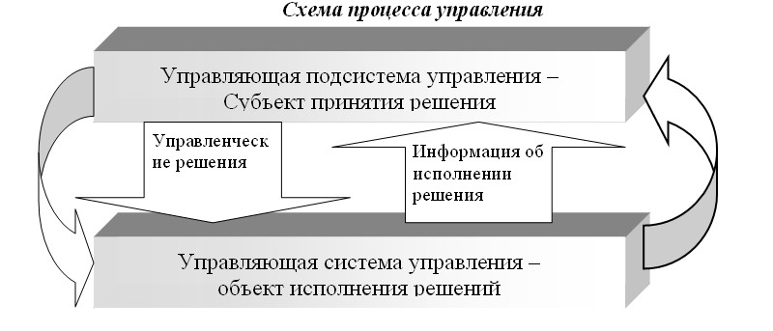](http://school.xvatit.com/index.php?title=%D0%A4%D0%B0%D0%B9%D0%BB:31.04-5.jpg)  
  
Документ 2.

[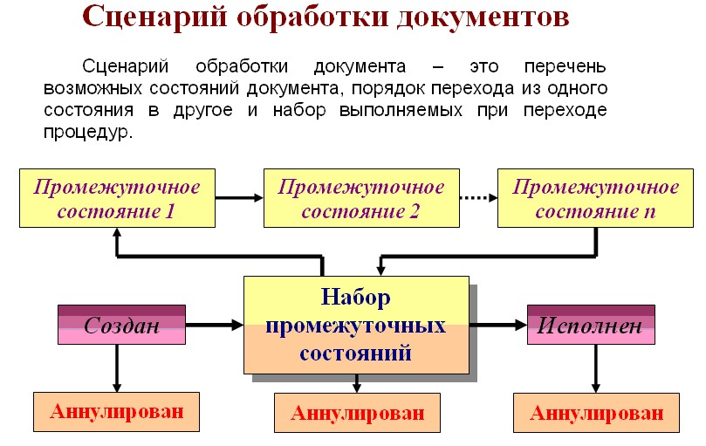](http://school.xvatit.com/index.php?title=%D0%A4%D0%B0%D0%B9%D0%BB:31.04-6.jpg)

**Задание**: Создайте электронную форму заявки на участие в студенческой научной конференции согласно  образцу заявки. Ответьте на [Контрольные вопросы к Практической работе №4.](http://inf-teh-lotos.ru/kontrolnye-voprosy-k-prakticheskomu-zadaniyu-4-ms-word-2007-2010-sozdanie-elektronnyx-form)

**Образец заявки на участие в студенческой научной конференции**

[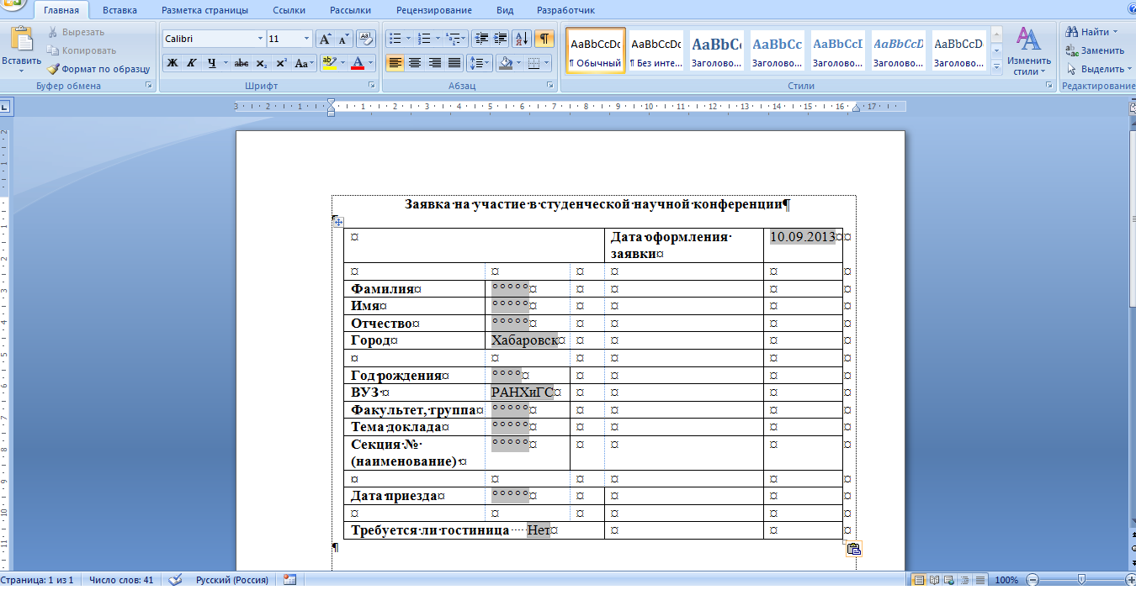](http://inf-teh-lotos.ru/prakticheskoe-zadanie-3-sozdanie-elektronnyx-form/%d0%b1%d0%b5%d0%b7%d1%8b%d0%bc%d1%8f%d0%bd%d0%bd%d1%8b%d0%b9-2)

Для создания формы выполните следующую последовательность действий:

1. Создайте в папке **Яндекс. Диск→Документы→MS WORD**папку**Эл_Форма.**
2. Запустите **Microsoft Word.**
3. Создайте шаблон с именем **Форма,**разместите его на **Рабочем столе**, а затем переместите в папку **Эл_Форма**. Для этого:

* Щелкните значок [MsOffice](http://inf-teh-lotos.ru/wp-content/uploads/2013/09/MsOffice2.png)**Microsoft Office**  **(File)**, а затем выберите команду **Создать**.
* В области **Шаблоны**, нажмите **Мои шаблоны**.
* В области **Создать** щелкните **Шаблон**
* Щелкните значок **Microsoft Office** **(File)**,  выберите команду **Сохранить как**.
* В диалоговом окне **Сохранить как** введите имя нового шаблона: **Форма**, нажмите кнопку **Сохранить**.

4. Далее создаём макет формы: вводим заголовок формы — **Заявка на участие в конференции**.  
5. Создаем таблицу, состоящую из **16** строк и **5** столбцов: переходим на вкладку **Вставка**, щёлкаем по кнопке **Таблица**, выбираем **Вставить таблицу** и указываем соответствующее количество строк и столбцов.

6. Согласно приведённому образцу объединяем и разбиваем ячейки, устанавливаем требуемую высоту строк, удаляем обрамление границ, вводим текст (наименование полей), устанавливаем параметры шрифта (по своему усмотрению).

Обратите внимание: затенённые области это поля формы!

7. Вставляем элементы управления текстовым полем для ввода текста. Для этого:

* устанавливаем курсор в место вставки текстового поля **Фамилия**,
* переходим на вкладку **Разработчик** в группе **Элементы управления** находим кнопку **Инструменты из предыдущих версий,**

Если на ленте нет вкладки **Разработчик,** нажимаем кнопку **OFFICE,** выбираем **Параметры WORD**, в окне Параметры Word  выбираем группу **Основные,**устанавливаем флажок **Показать вкладку «Разработчик» на ленте.**

[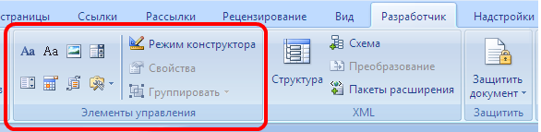](http://inf-teh-lotos.ru/prakticheskoe-zadanie-3-sozdanie-elektronnyx-form/%d0%b1%d0%b5%d0%b7%d1%8b%d0%bc%d1%8f%d0%bd%d0%bd%d1%8b%d0%b91)

* нажимаем кнопку и выбираем элемент **Поле,**
* вставленное текстовое поле отобразится в виде затенённого серого прямоугольника.

8. Устанавливаем или изменяем параметры элементов управления содержимым текстового поля. Для этого:

* щёлкаем правой кнопкой мыши по полю и контекстном меню выбираем **Свойства** или два раза щёлкаем по полю,
* в окне **Параметры текстового поля** устанавливаем требуемые параметры (в раскрывающемся списке **Тип** выбираем тип **Обычный текст).**

9. Вставляем аналогичным образом поле **Имя**, **Отчество**, **Город, Факультет, группа, Тема доклада, Секция № (наименование)**.

10. Щёлкаем два раза по полю **Город.** Появится окно **Параметры текстового поля.** Вводим в поле **Текст** **по умолчанию** – **Хабаровск**.

11. Вставляем поле со списком **ВУЗ.** В окне **Параметры поля со списком** вводим — **ДВИ филиал** **РАНХиГС** в поле **Элемент списка** и нажимаем кнопку **Добавить**, вводим **Пед.университет  —**  нажимаем кнопку **Добавить,** вводим **ТОГУ-**  нажимаем кнопку **Добавить,** перечисляем ещё ряд вузов города Хабаровска.

12. Вставляем текстовое поле **Год рождения**. Свойства поля: **Тип — число,** **Максимальная длина** -4, **Формат числа** – 0.

13. Вставляем текстовое  поле **Дата приезда** (в случае иногороднего участника конференции). Открываем окно **Параметры текстового поля** (двойным щелчком мыши по полю) и устанавливаем **Тип – Дата, Формат даты – dd.MM.yyyy.** Для ввода поясняющего текста нажимаем кнопку **Текст справки**, открываем вкладку **Клавиша F1**, щёлкаем по флажку **Текст справки** и вводим текст: **Укажите предполагаемую дату приезда** (теперь, по нажатию клавиши F1, будет появляться введённый поясняющий текст.

14. Вставляем поле **Дата оформления заявки.** В окне **Параметры текстового поля** выбираем в поле **Тип** – **Текущая дата**, в поле **Формат даты – dd.MM.yyyy.**

15. Вставляем поле со списком **Требуется ли гостиница.** В окне **Параметры поля со списком** в поле **Элемент списка** вводим **Да** и нажимаем кнопку **Добавить**, вводим **Нет** в поле **Элемент списка** и нажимаем кнопку **Добавить**.

16. **Поля** вставлены, свойства определены. Следующий шаг – устанавливаем защиту на различные части **формы** для предотвращения удаления или редактирования определенного **элемента управления** или группы элементов управления, или **защиты** всей форму паролем.

17. Для защиты постоянной информации от редактирования необходимо защитить электронную форму. Для этого:

во вкладке **Разработчик** в группе **Защитить** нажимаем кнопку **Защитить документ** и выбираем команду **Ограничить форматирование и редактирование**

[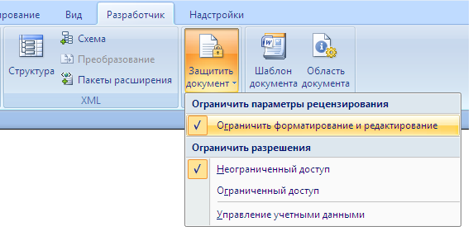](http://inf-teh-lotos.ru/prakticheskoe-zadanie-3-sozdanie-elektronnyx-form/%d0%b1%d0%b5%d0%b7%d1%8b%d0%bc%d1%8f%d0%bd%d0%bd%d1%8b%d0%b92)в области задач **Ограничить форматирование и редактирование** в разделе **Ограничения на редактирование** выбираем параметр **Ввод данных в поля форм** и нажимаем кнопку **Да, включить защиту**

[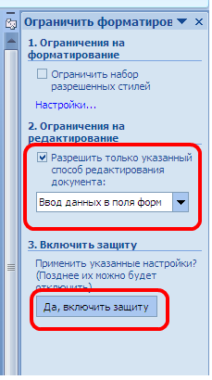](http://inf-teh-lotos.ru/prakticheskoe-zadanie-3-sozdanie-elektronnyx-form/%d0%b1%d0%b5%d0%b7%d1%8b%d0%bc%d1%8f%d0%bd%d0%bd%d1%8b%d0%b93)18. Теперь документ позволяет вводить информацию в поля формы, но запрещает напрямую менять остальной текст.

19. В окне **Включить защиту** можно ввести пароль для защиты формы (в учебных целях вводить пароль не обязательно). Для ввода пароля заполните поле **Новый пароль**, а затем повторите его в поле **Подтверждение пароля.** Только пользователи, знающие пароль, смогут снять защиту и изменить форму

20. Сохраняем шаблон **Форма,** в котором размещена структура формы в папке **Эл_Форма** и закрываем шаблон **Форма**. Обращаем внимание на то, что значок шаблона [](http://inf-teh-lotos.ru/wp-content/uploads/2013/09/Слияние1.png) отличен от значка документа.

21. Следующим этапом является заполнение формы. Так как шаблон предназначен для многократного использования, необходимо открыть **Документ** на основе созданного шаблона **Форма.** Двойным щелчком по шаблону открываем **Документ.**

22. Снимаем  защиту с **Документа**. При включённой защите последующие действия по заполнению полей выполнить будет невозможно.  Заполняем поля формы произвольным содержанием**.**

При заполнении перемещение между полями защищенной формы производится с помощью клавиш перемещения курсора, клавишей **Tab,**  щелчком мыши**,** клавишами **PageDown и PageUp**. При вводе данных в поля формы проверка правописания не производится, **автотекст** не работает, **автозамена** возможна. При заполнении поля со списком в правой его части отображается значок раскрывающегося списка. Щелкните мышью по стрелке списка и выберите нужное значение.

23. Сохраняем заполненную форму с именем **Моя_Форма** на **Рабочем столе**, а затем перемещаем её  в папку**Эл_Форма.**

Это вариант индивидуального (единичного) заполнения формы, но можно автоматизировать процесс заполнения формы для получения группы документов путём использования процедуры **Слияния**.

24. Для этого создаём таблицу в  текстовом процессоре **WORD** следующего вида:

|  |  |  |  |  |  |
| --- | --- | --- | --- | --- | --- |
| **Фамилия** | **Имя** | **Отчество** | **Год рождения** | **ВУЗ** | **Факультет, группа** |
|  |  |  |  |  |  |

25. Заполняем таблицу информацией о 4-х участниках студенческой научной конференции из разных вузов города.  
26. Сохраняем  файл с именем **Список_Уч_Студ_Конф** в папке **Эл_Форма.**

 27. Открываем **Документ** на основе шаблона **Форма** (двойным щелчком по шаблону).

28. Снимаем защиту с **Документа.**

29**.** Выполняем слияние файла **Документ**с файлом **Список_Уч_Студ_Конф.**

30. Вставляем поля слияния **Фамилия, Имя, Отчество Год рождения, Вуз, Факультет, группа.**  
31. Выполняем слияние в новый документ с именем **Форма1**.  
32. Заполняем в форме пустующие поля.  
33. Сохраняем произведённые изменения в файле **Форма1** на **Рабочем столе,** а далее перемещаем файл  в папку **Эл_Форма**

Критерии оценки: набор текста по образцу, вставка символов – 1 балл, установка полей, выравнивание, выбор шрифта – 2 балла, вставка таблицы – 1 балл, оформление и заполнение таблицы – 1 балл. Всего – 5 баллов. Максимальная оценка – 5 баллов.

Время выполнения задания: 90 мин.

**Тема 2.2. Технология обработки числовой информации в электронных таблицах**

Контролируемые объекты: З6,У2

Количество вариантов – 10

Области применения электронных таблиц весьма разнообразны, без них не может обойтись практически ни один современный специалист. Это: *наука, производство, бухгалтерия, торговля, статистика, проектирование, моделирование.*

Сегодня на уроке мы попробуем использовать электронные таблицы с их мощным вычислительным потенциалом для решения реальных задач. Но вначале проверим  знания принципов работы табличного процессора, правил записи формул.

Повторение проводится с использованием презентации и мультимедийного проектора в игровой форме: из нескольких закрашенных ячеек электронной таблицы составлен вопросительный знак (*Слайд* 6):

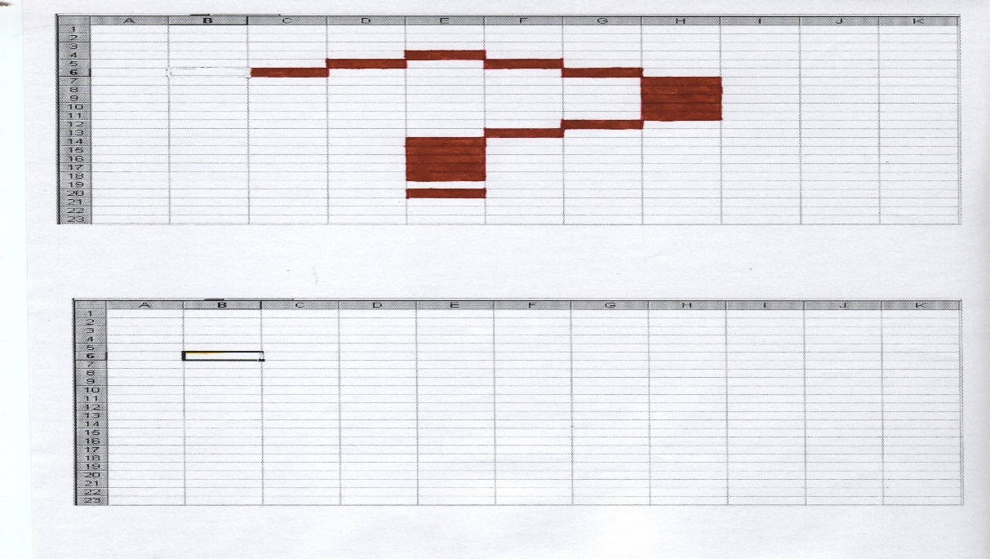

Ученик выбирает любую ячейку и отвечает на скрытый в ней вопрос, появляющийся по гиперссылке. Если учащийся не отвечает на выпавший ему вопрос или отвечает неполно, другие могут ответить или дополнить его ответ. (Каждый вопрос размещается на отдельном слайде). Причем за одной из ячеек скрыт «бонус», т.е. возможность получить 1 балл, не отвечая и имеется ячейка, выбрав которую ученик теряет право ответа на вопрос.

За правильный и полный ответ ученик получает 1 или 2 фишки, в зависимости от сложности вопроса.  
Итак, начнем работать.

1. Как называется группа ячеек, представленных на рисунке? *(Диапазон, блок ячеек)* – 1   
   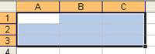
2. Укажите адрес данной группы ячеек. *(A1:C3)* – 1 балл  
   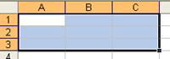
3. В электронной таблице выделен блок ячеек А1:В3. Сколько ячеек входит в этот диапазон? *(6 ячеек)* – 2 балла
4. Какие вы знаете правила записи формул в электронной таблице? *(Всегда начинается со знака равенства, содержит знаки математических операций, имена функций, адреса ячеек, числа) -2 балла*
5. Что такое относительный адрес (ссылка)? *(Используется для указания адреса ячейки, вычисляемого относительно ячейки, в которой находится формула).* -2 балла
6. Что такое абсолютный адрес (ссылка)? *(Используется для указания фиксированного адреса ячейки)* – 2 балла
7. Дан адрес ячейки — А$6. Какой параметр адреса будет меняться при копировании?  *(Столбец А)* -1 балл
8. Что будет результатом вычислений в ячейке С1? *(Число 15) -1 балл*http://gigabaza.ru/images/14/26945/m587e780e.png
9. Надо ли набирать формулы в каждой из ячеек В3 и В4 или можно занести их в эти ячейки как-то быстрее? (*Нет, нужно использовать копирование) -1 балл*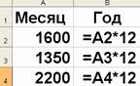
10. Какой вид примет содержащая абсолютную и относительную ссылки формула, записанная в ячейку С1, после ее копирования в ячейку С2? *(=$A$1*B2)* – 1 балл  
    http://gigabaza.ru/images/14/26945/712151f3.png
11. Какой результат будет вычислен в ячейке С2 после копирования в нее формулы из ячейки С1?  *(75)* – 2 балла

http://gigabaza.ru/images/14/26945/712151f3.png

15. Укажите правильную запись формулы в ячейке С2 математического выражения  x + 3y  и предскажите результат. *(=A2+3*B2,  25)* -2 балла  
http://gigabaza.ru/images/14/26945/m20bb1c1b.pngКакие значения будут получены в ячейках В3 и В4, если в эти ячейки скопировать содержимое ячеек А3 и А4 соответственно?   *(8; 10)* – 2 балла  
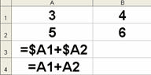

*(Для текущей и тематической проверки знаний основных определений и терминов можно использовать кроссворды. Учащимся предлагается кроссворд. Нужно ответить на вопросы, вписав в нужные клетки буквы. Каждая клетка кроссворда со значком * содержит букву, которой сопоставляется свой код в виде числа. С помощью этих кодов нужно разгадать шифровку, которая сформулирует тему предстоящего урока (Приложение1). Также можно использовать тесты ( Приложение2).)*

**Фирма «МОЙ ДОМ»**

Фирма «Мой дом» занимается поставкой стройматериалов и помогает клиенту рассчитать расход и стоимость материалов для ремонта помещения. В наличие фирмы имеется следующий набор стройматериалов:

|  |  |  |
| --- | --- | --- |
| **Материал для пола** | **Материал для стен** | **Материал для потолка** |
| **Ламинат**  1 м2  120 руб. | **Обои**  Ширина 1 м  Длина рулона 12 м  100 руб. | **Водоэмульсионная краска**  250 г на 1 м2  150 руб.  Масса в упаковке – 3 кг |
| **Ленолиум**  1 п. м (длина)  420 руб. | **Стеклообои**  Ширина 1,5 м  Длина рулона 10 м  180 руб. | **Натяжной потолок**  1 м2  220 руб. |
| **Паркет дубовый**  1 м2  195 руб. | **Панели пластиковые**  Ширина 0,25 м  Длина 3 м  150 руб. | **Потолочные плитки**  0,5 х 0,5 м  10 руб. |

Для формирования таблиц используются данные о стоимости, массе стройматериалов в упаковке и их расходе при использовании.   
Клиент указал размеры помещения под офис — высота – 3 м,  периметр стен – 84 м, общая площадь помещения -  360 м2 , общая площадь окон и дверей – 72 м2. (Площадь стен =Периметр стен*Высота)  
Для этого он хотел бы закупить следующие виды материалов:

**ВАРИАНТ 1:**

* **Ламинат;**
* **Стеклообои;**
* **Натяжной потолок.**

**ВАРИАНТ 2:**

* **Ленолиум;**
* **Панели пластиковые;**
* **Потолочные плитки.**

**ВАРИАНТ 3:**

* **Паркет дубовый;**
* **Обои;**
* **Водоэмульсионная краска.**

Организуйте расчет количества стройматериалов и их стоимости. Распечатайте клиенту чек с указанием названия, количества и стоимости основных стройматериалов.

**Фирма «БОГАТЫЙ УРОЖАЙ»**

Фирма «Богатый урожай» занимается поставкой семян и помогает клиенту рассчитать, сколько упаковок семян нужно для его садово-огородного участка, сколько они будут стоить. В наличие фирмы имеется следующий набор семян:

|  |  |  |
| --- | --- | --- |
| **Томаты** | **Огурцы** | **Картофель** |
| **Сорт «Бычье сердце»**  2 г на 1 м2  12 руб.  Масса семян в упаковке – 5 г | **Сорт «Корнишон»**  2 г на 1 м2  4 руб.  Масса семян в упаковке – 6 г | **Сорт «Великан»**  200 г на 1 м2  30 руб.  Масса семян в упаковке – 5 кг |
| **Сорт «Розовый великан»**  2 г на 1 м2  8 руб.  Масса семян в упаковке – 5 г | **Сорт «Конкурент»**  2 г на 1 м2  3 руб.  Масса семян в упаковке – 6 г | **Сорт «Голландский»**  200 г на 1 м2  50 руб.  Масса семян в упаковке – 5 кг |
| **Сорт «Рубин»**  2 г на 1 м2  10 руб.  Масса семян в упаковке – 6 г | **Сорт «Неженский»**  2 г на 1 м2  5 руб.  Масса семян в упаковке – 8 г | **Сорт «Динамит»**  200 г на 1 м2  45 руб.  Масса семян в упаковке – 5 кг |

Для формирования таблиц используются данные о стоимости, массе семян в упаковке и их расходе при использовании.   
Клиент указал, что для посева он будет использовать участок в 10 соток (1 сотка = 100 м2). Под картофель он планирует отвести – 6 соток, под томаты – 2,5 сотки, под огурцы – 1,5 сотки.   
Для этого он хотел бы закупить следующие виды семян:

**ВАРИАНТ 1:**

* **Томаты. Сорт «Розовый великан»;**
* **Огурцы. Сорт «Корнишон»**
* **Картофель. Сорт «Великан»**

**ВАРИАНТ 2:**

* **Томаты. Сорт «Бычье сердце»;**
* **Огурцы. Сорт «Конкурент»**
* **Картофель. Сорт «Голландский»**

**ВАРИАНТ 3:**

* **Томаты. Сорт «Рубин»;**
* **Огурцы. Сорт «Неженский»**
* **Картофель. Сорт «Динамит»**

Организуйте расчет количества материалов и их стоимости. Распечатайте клиенту чек с указанием названия, количества и стоимости всех материалов.

Ученикам, которые затрудняются решить поставленную задачу, можно предложить выполнить следующее задание «Начисление зарплаты»:

|  |  |  |  |  |
| --- | --- | --- | --- | --- |
|  | **Начисление зарплаты** | |  |  |
|  |  |  |  |  |
| № | Фамилия | Оклад | Налог 13% | Сумма к выдаче |
| 1 | Арканова О. | 7 800,00р. | ? | ? |
| 2 | Булавин Е. | 5 300,00р. | ? | ? |
| 3 | Замятина А. | 4 000,00р. | ? | ? |
| 4 | Иванова А. | 3 500,00р. | ? | ? |
| 5 | Казаков П. | 5 840,00р. | ? | ? |
| 6 | Копылова С. | 6 000,00р. | ? | ? |
| 7 | Левченко О. | 6 200,00р. | ? | ? |
| 8 | Новосельцева Д. | 5 980,00р. | ? | ? |
| 9 | Пугачев Г. | 4 200,00р. | ? | ? |
| 10 | Рогожин П. | 5 760,00р. | ? | ? |
| 11 | Свиридов З. | 6 040,00р. | ? | ? |
| 12 | Семенов А. | 4 700,00р. | ? | ? |
| 13 | Титов В. | 5 100,00р. | ? | ? |
| 14 | Удалова М. | 4 560,00р. | ? | ? |
| 15 | Шейнин Н. | 5 000,00р. | ? | ? |
|  | **Итого:** | ? | ? | ? |

*Номер варианта соответствуют номеру компьютера, за которым Вы выполняете задание.*

|  |  |  |  |
| --- | --- | --- | --- |
| № ***варианта*** | ***Отрезок*** | ***Шаг*** | ***Функция*** |
| 1 | [0;2] | Δ 0,2 | sin2x + cos2 (x + 1) |
| 2 | [2;5,3] | Δ 0,3 | sin2(x +1) + cos2x |
| 3 | [-2;1,2] | Δ 0,4 | 3*sinx + 0,35 x – 3,8 |
| 4 | [0;3] | Δ 0,2 | 2*cosx + 1,5 x – 2,3 |
| 5 | [-3;1] | Δ 0,4 | 0,25 х3 + х – 1,2502 |
| 6 | [10;20] | Δ 0,5 | 3,5 х4 – х2 + 25,2 |
| 7 | [0;12] | Δ 0,6 | 3 х – 4 sinx2 |
| 8 | [-3;6] | Δ 0,9 | -2 х2 + 2 cosx |
| 9 | [0;3] | Δ 0,3 | 0,1 х2 – х * cosx |
| 10 | [-2;3,2] | Δ 0,4 | 1,3 х-2 – sinx + 1 |
| 11 | [1;4] | Δ 0,3 | 2х *sinx – cosx |
| 12 | [-2;2] | Δ 0,2 | 3х * cosx + sinx |

***3.*** Привести пример абсолютной ссылки, указать особенность использования абсолютной ссылки в формулах*.*  
  
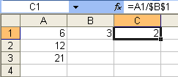  
  
  
***4.*** Какие значения будут храниться в ячейках С2 и С3 при копировании в них формулы из ячейки С1?   
  
С2 ___________  
С3 ___________  
  
***5***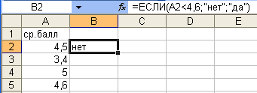. Напиши содержимое ячеек В3:В5 после копирования в них содержимого В2:  
  
В3 ___________  
  
В4 ___________  
В5 ___________  
  
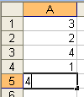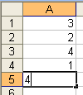  
  
  
***6.*** Как будет выглядеть формула в ячейке А5, при записи ее с использованием стандартных функций?  
  
***7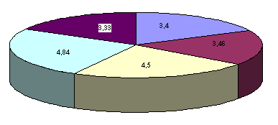.*** Укажите диапазон данных, по которым построена диаграмма:  
  
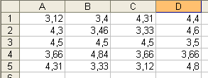

**ПРАКТИЧЕСКОЕ ЗАДАНИЕ К ЗАЧЕТУ**

1. Протабулируйте функцию на заданном отрезке с указанным шагом и постройте ее график на этом отрезке.
2. Найдите минимальное, максимальное и среднее значение функции.

числовые или текстовые данные и ссылки на ячейки, в которых хранится информация. Например: **СУММ(12;В1:В10;С6)** – результатом обработки функцией СУММ указанных аргументов будет суммирование числа 12, всех чисел, содержащихся в ячейках в диапазоне с В1 по В10, и числа, находящегося в ячейке С6.   
  
**Ф**http://sudoc.ru/tw_files2/urls_7/4/d-3788/3788_html_6791d7f8.png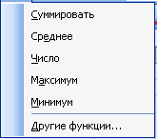**ормула** – последовательность символов, начинающаяся со знака «=» и состоящая из знаков арифметических операций, числовых данных, ссылок на ячейки и функций. Например: **=(7+D5/0,5)*(СУММ(A1:A5)-3)**. После ввода в ячейку такой формулы Excel прибавит к числу 7 результат деления числа, хранящегося в ячейке D5, на число 0,5 затем вычислит с помощью функции сумму, отнимет от нее число 3 и, наконец, выполнит умножение.  
Очень удобна команда *Автосумма* (кнопка ). С помощью этой же кнопки можно вычислить и другие функции.   
Подобный сервис есть и при оформлении дизайна таблицы. Вручную оформление проводят  
стандартным способом. Выделяют ячейку или диапазон, а затем выбирают команды из контекстного меню форматирования. *Автоформат* позволяет оформить сразу весь текущий лист по шаблону, который выбирается командой *Автоформат* в меню *Формат*.   
Если при вводе формул допущены ошибки, в ячейке появится одно из сообщений:

Табличный процессор Excel содержит развитое средство деловой графики –  *Мастер диаграмм*.   
**Диаграмма** – это средство графического изображения количественной информации, предназначенное для сравнения нескольких величин или нескольких значений одной величины, слежения за изменением их значений и т.п.   
Большинство диаграмм строятся в прямоугольной системе координат. По горизонтальной оси Х откладываются значения независимой переменной (аргумент), а по вертикальной оси Y – значения зависимой переменной (функции). На один рисунок может быть вынесено одновременно несколько диаграмм.  
При графической обработке числовой информации следует:

1. указать область данных (блок ячеек), по которым будет строиться диаграмма;
2. определить последовательность выбора данных (по строкам или столбцам) из выбранного блока ячеек.

При выборе по столбцам Х-координаты берутся из крайнего левого столбца выделенного блока ячеек. Остальные столбцы содержат Y-координаты диаграмм. По количеству столбцов определяется количество строящихся диаграмм. При выборе по строкам самая верхняя строка содержит Y-координаты диаграмм.  
  
Т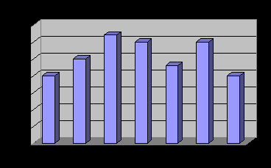абличный процессор Excel содержит целый ряд типов и видов диаграмм:  
  
  
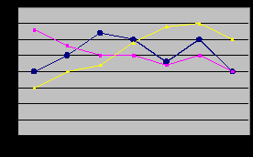  
  
  
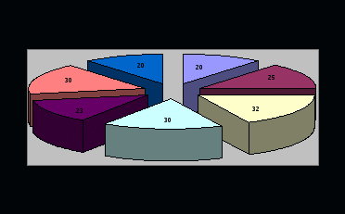  
  
6  
  
С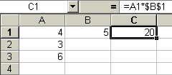2 ___________  
  
С3 ___________  
  
  
***5***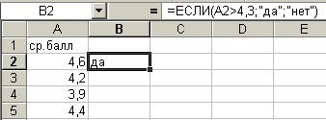. Напиши содержимое ячеек В3:В5 после копирования в них содержимого В2:  
  
В3 ___________  
  
В4 ___________  
В5 ___________  
  
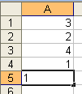  
  
  
***6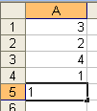.*** Как будет выглядеть формула в ячейке А5, при записи ее с использованием стандартных функций?  
  
  
***7.*** Укажите диапазон данных, по которым построена диаграмма:  
  
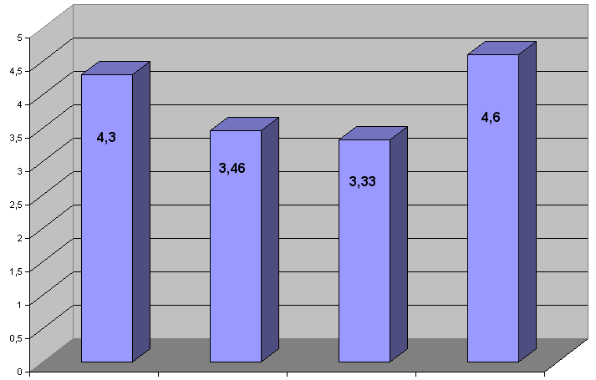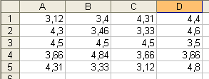  
  
  
***Вариант 2***

1. Закончить определение:

*Табличный процессор – это программное средство, предназначенное для _______________________________________________________.*  
Какие действия возможно выполнять в **MS Excel,** если мышь принимает вид ?   
Просчитать сумму начислений работника за 20 рабочих дней, 21 рабочий день, за год (считая количество рабочих дней в месяц в среднем 21). В таблице должны быть предусмотрены следующие данные:  
  
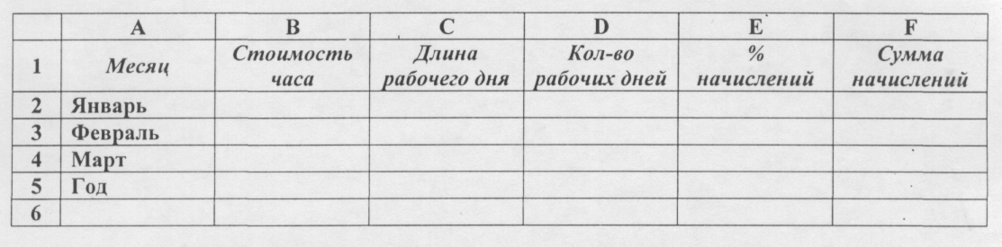  
Построить диаграмму любого вида для данных этой таблицы на отдельном листе.  
  
**5**. На научный семинар собрались ученые и обменялись друг с другом визитными карточками. Всего было роздано 210 визиток. Сколько ученых приехало на семинар, если известно, что их было не более 20?   
***Математическая модель задачи:*** Пусть *X -* ученых, каждый ученый раздаст по *Х-1* карточек, всего роздано *Х*(Х-1)*  
Приложение 4  
**2**. Рассчитайте расходы предприятия на командировки сотрудников за указанный период времени:  
  
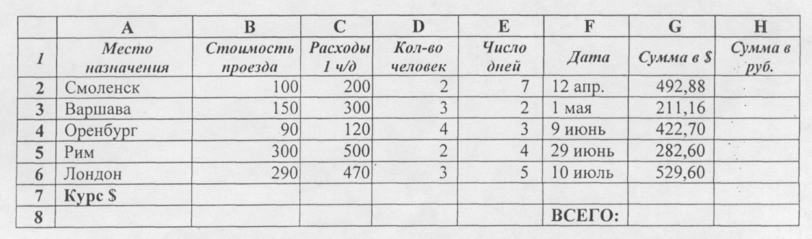  
**Пояснения:** *Все расходы в таблице приведены в долларах. Ссылка на ячейку* ***В7*** – *абсолютная*.  
**3**. Билеты в театр можно купить по разным ценам: первые ряды портера - по 70 руб, последние ряды портера - 50 руб, балкон - 35 руб. Вычислите сумму выручки от продажи билетов за каждый день и за неделю в целом. Количество билетов, проданных на указанные места, приведены в таблице:  
  
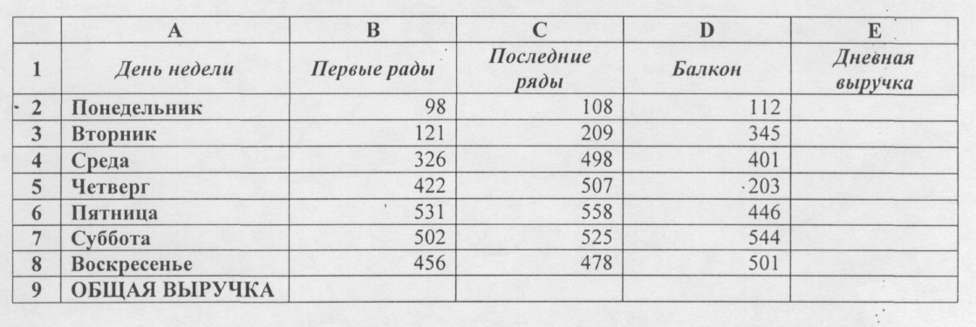  
**4**. Рассчитать сумму начислений, которую выплачивает работник государству (пенсионный фонд, медицинское страхование, фонд занятости, социальное страхование) в месяц (22 рабочих дня). Час рабочего времени стоит 18 рублей, длина рабочего дня - 8 часов. Каждый рабочий отчисляет государству в общей сложности 38,5% от величины заработной платы.  
В Ехсеl используются встроенные функции - математические, статистические, логические, текстовые и т.д. Ввести функцию в ячейку можно с помощью ***Мастера Функции,*** который вызывается командой **Вставка, Функция или кнопкой *ƒх***.  
  
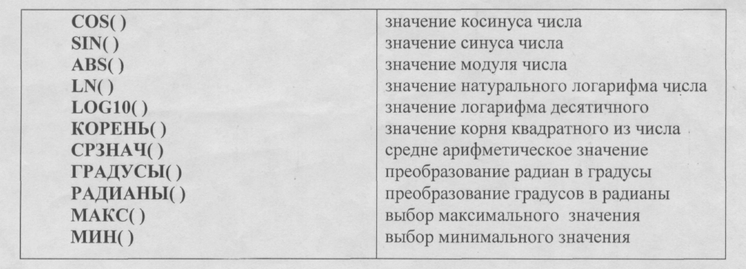  
**ЗАДАНИЕ**  
**Решить предлагаемые задачи.**  
**1**. Профессиональный лицей решил закупить 10 персональных компьютеров. Взяв на фирме, торгующей ПК, прайс-лист обратили внимание на то, что цена указана в $. Скомплектуйте компьютер на свой вкус и просчитайте общую стоимость 10 ПК в рублях.  
  
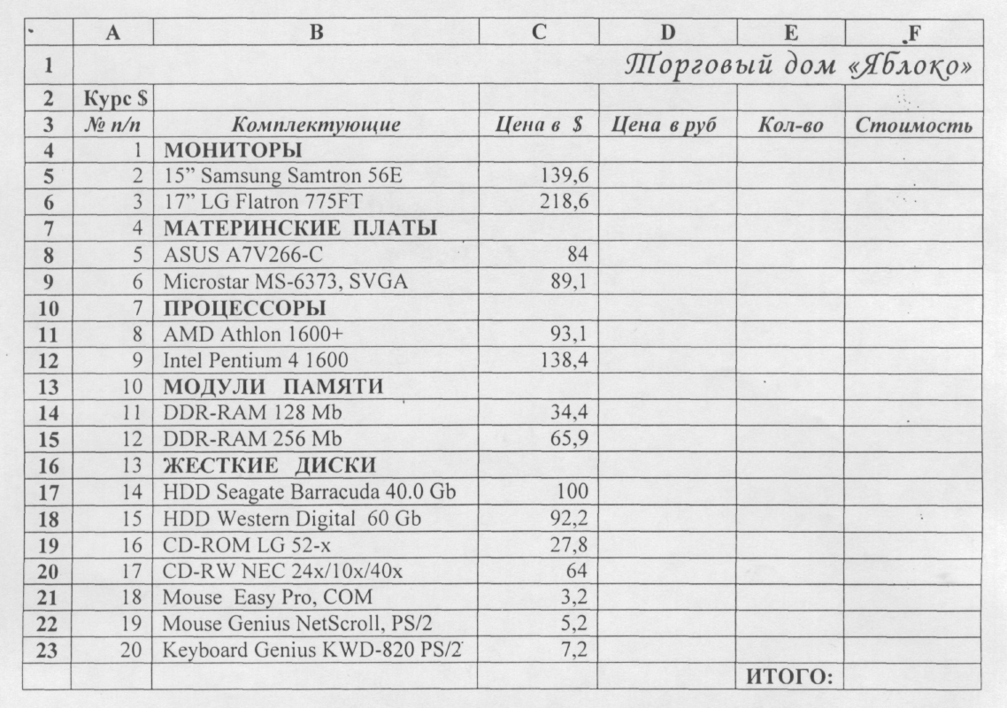  
  
32

Критерии оценки: создание таблиц, правильная установка типов данных полей таблиц – 2 балла, заполнение таблиц – 1 балл, правильная установка связей между таблицами - 1 балл, создание формы базы данных – 1 балл. Всего – 5 баллов. Максимальная оценка – 5 баллов.

Время выполнения задания: 90 мин.

|  |  |  |  |  |  |  |  |  |  |  |  |  |  |  |  |  |  |  |  |  |  |  |  |  |  |  |  |  |  |  |  |  |  |  |  |  |  |  |  |  |  |  |  |  |  |  |  |  |  |  |  |  |  |  |  |  |  |  |  |  |  |  |  |  |  |  |  |  |  |  |  |  |  |  |  |  |  |  |  |  |  |  |  |  |  |  |  |  |  |  |  |  |  |  |  |  |  |  |  |  |  |  |  |  |  |  |  |  |  |  |  |  |  |  |  |  |  |  |  |  |  |  |  |  |  |  |  |  |  |  |  |  |  |  |  |  |  |
| --- | --- | --- | --- | --- | --- | --- | --- | --- | --- | --- | --- | --- | --- | --- | --- | --- | --- | --- | --- | --- | --- | --- | --- | --- | --- | --- | --- | --- | --- | --- | --- | --- | --- | --- | --- | --- | --- | --- | --- | --- | --- | --- | --- | --- | --- | --- | --- | --- | --- | --- | --- | --- | --- | --- | --- | --- | --- | --- | --- | --- | --- | --- | --- | --- | --- | --- | --- | --- | --- | --- | --- | --- | --- | --- | --- | --- | --- | --- | --- | --- | --- | --- | --- | --- | --- | --- | --- | --- | --- | --- | --- | --- | --- | --- | --- | --- | --- | --- | --- | --- | --- | --- | --- | --- | --- | --- | --- | --- | --- | --- | --- | --- | --- | --- | --- | --- | --- | --- | --- | --- | --- | --- | --- | --- | --- | --- | --- | --- | --- | --- | --- | --- | --- | --- | --- | --- | --- |
|  | **Тема 2.3. Основы работы с базами данных**  Контролируемые объекты: У4, З6.  Задание 1  Создадим БД «Месторождения нефти», состоящую первоначально из одной таблицы Скважины, структура которой представлена в таблице 1.1.  Таблица 1.1 - Структура таблицы Скважины   |  |  |  |  | | --- | --- | --- | --- | | Имя поля | Тип данных | Описание | Размер поля | | Месторождение | Текстовый | Название месторождения | 25 символов | | № скважины | Числовой |  | Целое, ключевое поле | | Плотность нефти | Текстовый |  | 20 символов | | Примерный возраст нефти | Числовой | млн. лет | Одинарное с плавающей точкой | | Забой скважины | Числовой | Глубина скважины | Длинное целое | | Альтитуда | Числовой | Высота над уровнем моря | Длинное целое |   Для этого:  Запустим Microsoft Access, щелкнув кнопку Пуск и выбрав в главном меню Windows пункт Программы>Microsoft Office, а затем Microsoft Office Access 2007.  После запуска Access в появившемся окне в разделе Новая пустая база данных щелкните Новая база данных. Справа появится диалоговое окно Новая база данных, в поле Имя файла введите имя файла с создаваемой БД, например Фамилия_Месторождения.accdb. а. Чтобы изменить расположение файла, щелкните значок папки для обзора и выбора своей папки. Нажмите левой клавишей мыши кнопку Создать. На экране появится окно СУБД Access с указанным именем в заголовке, в командах меню перейдите на вкладку Создание (рисунок 1.1). Эта вкладка содержит основные инструменты для создания и работы с объектами БД: таблицами, формами, отчетами, запросами.    Рисунок 1.1- Основные объекты БД Access  В разделе Таблицы выберите инструмент Конструктор таблиц. Появится окно Конструктора, представленное на рисунке 1.2.  Рисунок 1.2 - Окно Конструктора таблиц  Рассмотрите появившееся окно Конструктора таблиц, куда будет вводиться структура создаваемой БД (Таблица 1.1). В столбце Имя поля введите имя Месторождение. Для перехода к следующему полю нажмите клавишу Tab или щелкните по нему мышью.  В столбце Тип данных оставим тип Текстовый. В столбце Описание можно ввести описание данных, которые будут содержаться в этом поле (Таблица 1.1), но это не обязательно. Текст описания будет выводиться в строке состояния при добавлении данных в поле, а также будет включен в описание объекта таблицы. Перейдем в раздел Свойства поля в нижней части окна Конструктора и зададим значения Размер поля: 25 символов.  Далее аналогично, введите названия, укажите тип и свойства данных для остальных полей из таблицы 1.1. Для ввода типа данных, отличного от текстового, достаточно щелкнуть по треугольнику справа и в появившемся меню выбрать другой тип. Если Тип данных числовой, то в свойствах надо выбрать один из его видов: Целое, Длинное целое, Одинарное с плавающей точкой и т.д.  После ввода описания всех полей таблицы Скважины, укажите ключевое поле. Для этого щелкните по строки с полем № скважины и нажмите кнопку Ключевое поле на Панели инструментов. После этого в области выделения поля № скважины появится знак ключевого поля - ключ. В дальнейшем по ключевому полю будут связаны таблицы между собой.  Сохраните структуру созданной таблицы командой Файл - Сохранить как. В диалоговом окне Сохранение введите имя таблицы Скважины, в следующем поле выберите вариант Таблица и щелкнем ОК для сохранения. Закройте окно конструктора таблицы. После этого в окне БД Месторождения нефти на вкладке Таблицы появится новый объект - таблица Скважины.  Заполните данными созданную таблицу. Для этого выберите объект Таблицы и дважды щелкните левой кнопкой мышки по таблице Скважины (или выделите ее и в инструментах щелкните по кнопке Режим и выберите Режим таблицы). Откроется таблица созданной структуры, в которую надо ввести данные из таблицы 1.2 (для перехода к следующему полю нажимайте клавишу Tab, в конце каждой записи - Enter). Чтобы расширить столбец надо поместить указатель мыши на его правую границу и, когда значок сменится на двунаправленную стрелку, перетащите границу вправо. При сообщении об ошибке - вернитесь на структуру таблицы и проанализируйте поле, в которое вводятся данные: его тип, длину и т. д.  Таблица 1.2 - Исходные данные для таблицы Скважины   |  |  |  |  |  |  | | --- | --- | --- | --- | --- | --- | | Месторождения | № скважины | Плотность нефти | Примерный возраст нефти | Забой скважины | Альтитуда | | Правобережное | 19 | Лёгкая | 243,2 | 4050 | 756 | | Величаевское | 26 | Средняя | 171,5 | 3320 | 221 | | Величаевское | 1 | Лёгкая | 67,5 | 3682 | 478 | | Зимняя ставка | 45 | Средняя | 100,8 | 3298 | 367 | | Колодезное | 21 | Тяжёлая | 124,4 | 3500 | 519 | | Озек-Суат | 5 | Очень тяжёлая | 171,5 | 3386 | 316 | | Правобережное | 36 | Тяжёлая | 218,2 | 3298 | 384 | | Величаевское | 8 | Лёгкая | 189,5 | 3800 | 605 | | Колодезное | 17 | Очень тяжёлая | 110,8 | 3700 | 520 | | Величаевское | 2 | Тяжёлая | 97,5 | 3450 | 400 |   Для перехода на структуру таблицы щелкните на Панели инструментов по первому из инструментов - Режим, затем выберите Конструктор. Аналогично можно вернуться обратно в таблицу с данными.  Сохраните таблицу, щелкнув кнопку Сохранить.  Выполните сортировку данных, например, по номеру скважины в порядке возрастания. Для этого перейдите на вкладку Главная, в таблице Скважины установите курсор в столбец № скважины, щелкните кнопку Сортировка по возрастанию на панели инструментов или в контекстном меню.  Отсортируйте записи по Забою скважины в порядке убывания аналогично.  Работа с фильтрами. Чтобы найти одну или несколько указанных записей в форме или напечатать записи из отчета, таблицы или запроса, можно использовать фильтр. С его помощью можно отображать только нужные записи, не изменяя базовую таблицу, запрос, форму или отчет.  Изучите работу фильтра по выделенному, на примере отбора из таблицы Скважины записей о месторождениях с легкой плотностью нефти. Для этого перейдите на вкладку Главная, в таблице Скважины в поле Плотность нефти найдите значение "лёгкая". Выделите это значение, рассмотрите кнопки раздела инструментов Сортировка и Фильтр, щёлкните кнопку Фильтр, Выделение на панели инструментов и в появившемся окне выберите Равно "лёгкая". Посмотрите на результат отбора. Для отмены фильтра щелкните кнопку - Фильтр на панели инструментов.  Отберите записи только те, в которых значение Альтитуды меньше 467. Для этого перейдите на запись, содержащую это значение альтитуды. Выберите в инструментах Фильтр>Числовой фильтр > Меньше 467> Ок. Посмотрите результат отбор и отмените фильтр.  Изучите работу расширенного фильтра: выберите в таблице Скважины записи об месторождениях с плотностью нефти «Лёгкая», забой скважины которых больше 3500. Для этого: выберите на панели инструментов Параметры расширенного фильтра, а затем - Расширенный фильтр. После этого на экране откроется окно для создания расширенного фильтра, куда добавьте поля Плотность нефти и Забой скважины (если они не появились автоматически). Затем, установите курсор в строке Условие отбора в поле Забой скважины, введите условие отбора >3500. В этой же строке в поле Плотность нефти укажите условие отбора "Лёгкая". Можно задать порядок сортировки: по возрастанию или убыванию, щелкнув стрелку в ячейке Сортировка в поле Забой скважины. Чтобы применить фильтр, нажмите кнопку Применение фильтра на панели инструментов. Посмотрите результат отбор и отмените фильтр.  Выполните задания для самостоятельного выполнения,  Закройте таблицу с сохранением.  Задания для самостоятельного выполнения  . Отсортируйте таблицу по любому другому числовому полю (например, Альтитуда) по возрастанию и по убыванию, а затем по любому символьному полю. Проанализируйте результат.  . Создайте новые фильтры и продемонстрируйте работу простого и расширенного фильтров на примере других полей.  Задание 2  Модификация таблиц. В таблицу Скважины добавим несколько строк и столбец Содержание нефти по выходу бензиновых фракций перед столбцом Плотность нефти. Для этого:  После запуска Access 2007, выберите раздел Открыть последнюю базу данных, найдите сохраненную в своей папке БД Фамилия_ Месторождения. В результате откроется созданная ранее БД.  Добавьте три новые записи в БД Месторождения нефти. Для этого, в пустую строку после последней записи БД, введите новые данные: в первые два столбца из таблицы 1.3, а остальные поля заполните данными по своему усмотрению. Сохраните изменения.  Вставьте в эту таблицу новое поле после поля Плотность нефти. Для этого, перейдите на структуру таблицы - нажмите на вкладке Главная команду Режим, раздел Конструктор. Выделите поле Плотность нефти, выберите в меню Вставка строки. В появившуюся пустую строку, введите новые данные из таблицы 1.4.  Таблица 1.4 - Описание нового столбца   |  |  |  |  | | --- | --- | --- | --- | | Имя поля | Тип данных | Размер | Описание | | Бензиновые фракции | Текстовый | 20 символов | Содержание нефти по выходу бензиновых фракций |   Сохраните изменения в структуре таблицы, для чего щелкните кнопку Сохранить на панели инструментов, перейдите в таблицу с данными и в поле Бензиновые фракции введите в произвольном порядке данные: Низкобензиновая, Среднебензиновая или Высокобензиновая (используйте копирование для повторяющихся данных).  Закройте таблицу Скважины, сохранив изменения.  Задание 3  Создадим в базе данных Фамилия_Месторождения вторую таблицу Бригады. Для этого:  Создайте с помощью Конструктора новую таблицу Бригады, аналогично таблице Скважины. Опишите её поля так, как указано в таблице 1.5. Для поля Телефон в разделе Свойства поля задайте маску ввода, которая обеспечит контроль ввода телефонного номера с кодом, например, (8-865)-456-75-98. Для этого введите в строке Маска ввода текст маски (8-999)-999-99-99.  Таблица 1.5 - Структура таблицы Бригады   |  |  |  |  | | --- | --- | --- | --- | | Имя поля | Тип данных | Размер, формат | Описание | | Месторождение | Текстовый | 20 символов, ключевое |  | | ФИО мастера | Текстовый | 30 символов | ФИО руководителя | | Телефон | Текстовый | 18 символов, маска ввода, (8-999)-999-99-99 | Номер телефона | | Количество работающих | Числовой | Целое |  | | Дата | Дата/время | Краткий формат даты | Дата начала разработки месторождения |   Ключевым укажите поле Месторождение, значения которого в таблице должны быть без повторений и характеризовать каждое из месторождений таблицы Скважины.  Сохраните структуру таблицы Бригады и перейдите на таблицу с данными. Заполните ее произвольными данными по каждому Месторождению.  При этом названия месторождений должны полностью совпадать в написании, поэтому их лучше скопировать из таблицы Скважины.  Пример заполнения записей   |  |  |  |  |  | | --- | --- | --- | --- | --- | | Месторождение | ФИО мастера | Телефон | Количество работающих | Дата | | Совхозное | Иванов И.И. | (8-819)-123-12-12 | 50 | 15.10.1984 |   Закройте созданную таблицу Бригады, сохранив данные.  Откройте таблицу Скважины и дополните ее еще двумя любыми записями. Закройте созданные таблицы.  Задание 4  Установите связь между таблицами Бригады и Скважины.  В таблице Бригады ключевое поле Месторождение, в таблице Скважины ключевое поле № скважины, связь между ними типа «один ко многим», то есть одна запись таблицы Бригады может иметь несколько связанных записей в таблице Скважины.  Для этого: Для этого на вкладке Работа с базами данных выберите команду Схема данных. После этого раскроется пустое окно Схема данных, в диалоговом окне Добавление таблицы, выберите вкладку Таблицы, из списка таблиц выберите таблицу Скважины и щелкните кнопку Добавить. Данная таблица появится в окне схемы данных таблиц. Аналогично добавьте таблицу Бригады. Закройте окно Добавление таблицы, щелкнув кнопку Закрыть.  Для установления связи между двумя выбранными таблицами нажмите левую клавишу на поле Месторождение с первичным ключом главной таблицы Бригады и перетащите на поле Месторождение подчиненной таблицы Скважины. Как только вы отпустите левую кнопку мыши, на экране появится диалоговое окно Изменение связей. Для включения механизма поддержки целостности данных в связываемых таблицах установите флажок Обеспечение целостности данных. Включите переключатели Каскадного обновления связанных полей и удаления связанных записей. Завершите создание связи, щелкнув кнопку Создать. Если все данные были введены правильно и связаны между собой, то в окне Схема данных появится графическое изображение установленной связи. Обозначение 1-∞ у концов линии связи означают, что одна запись таблицы Бригады может иметь несколько связанных записей в таблице Скважины. Если на экране появится окно с сообщением о невозможности создания связей, то надо вернуться в созданные таблицы, проверить все ли названия месторождений присутствуют в таблице Бригады и не повторяются ли они. Исправьте ошибки и повторите установку связей.  Откройте созданные и связанные таблицы с данными. Обратите внимание на изменения: возле номеров записей появился столбец с символами«+», то есть таблица стала структурированной. Щелкните по символам «+» и посмотрите на результат установления связей. Щелкните по символам «-» и сверните таблицы.  Завершите работу СУБД Access.  Содержание отчёта и его форма  В отчёте указывается номер лабораторной работы, её название, цель, описание основных изученных понятий (основные объекты БД, виды фильтров) и возможностей работы с СУБД Access, описание самостоятельно созданных фильтров.  Контрольные вопросы и защита работа  К защите лабораторной работы надо выполнить задания на компьютере, оформить отчет и устно ответить на вопросы:  Что такое БД, СУБД, таблица, фильтр?  Как создать ключевое поле?  С какими типами данных работает Аccess?  Типы фильтров, применяемых в Аccess?  Что подразумевается под понятием «модификация таблиц БД»?  Для чего выполняется связывание таблиц? Виды связей?  Что значит структурированная таблица?  Лабораторная работа 2. Cоставление форм, запросов, отчетов в MS ACCESS  многотабличный access форма запрос  Цель и содержание: научиться создавать различные формы, отчеты и запросы к связанным таблицам БД.  Теоретическое обоснование  Таблицы, формы, отчеты и запросы - основные объекты в современных базах данных.  Для упрощения просмотра, ввода и модификации данных в конкретной таблице, создается одна или несколько форм. Формы являются шаблонами, управляющими отображением информации при вводе, просмотре и корректировке данных. Формы облегчают работу по вводу информации в БД, выводят данные из таблиц и запросов в удобном для чтения и анализа формате.  Отчет - это средство для организации просмотра и распечатки итоговой информации в удобном для пользователя виде. В отчете можно получить результаты сложных расчетов, статистических сравнений, а также поместить рисунки и диаграммы.  Запросы являются средством обработки данных, хранимых в таблицах. Запросы собирают затребованные данные из одной или нескольких таблиц по заданным критериям, являются инструментом поиска и структурирования данных. При использовании технологии клиент-сервер, где основные БД хранятся на сервере БД, система запросов позволяет уменьшить объем информации, передаваемый через сеть. Запрос - это вопрос о данных, то есть набор условий, по которым производится выборка информации из таблиц. Запуск запроса формирует новую таблицу данных, которая при повторных запусках запроса может обновляться в соответствии с изменением информации в исходных таблицах. Существуют разные типы запросов: на выборку, запрос с параметрами, перекрестные запросы, запрос на изменение таблицы.  Запросы с параметром - это отбор записей в базовой таблице по введенным параметрам.  Запросы на выборку - это получение результирующей таблицы, в которой отображаются записи из базовых таблиц, удовлетворяющие условиям запроса. При построении выражений в запросах используют:  знаки сравнения: < меньше, <=меньше или равно, > больше, >= больше или равно, = равно, <> не равно;  логические операции: And (И), Not (Нет), Or (Или);  операторы SQL: In (для определения, содержится ли элемент данных в списке значений) и Between…And (для выбора значений из определенного интервала).  функции: Avg() - среднее арифметическое значение; Count() - количество записей; Sum() - сумма всех записей и т.д.  Например:  а) значения меньше 50, но больше 60 включительно, задаются в условии как <=50 Or >=60;  б) значения из отрезка [50;60] задаются в условии как >=50 And <=60 или; Between 50 and 60;  в) все данные за 2008 год в условии задаются как Between #01.01.2008#аnd#31.12.2008#;  г) значения из списка перечисленных значений задаются в условии как In(50; 55; 57; 60).  Методика и порядок выполнения работы  Создадим формы, отчеты и запросы к таблицам БД Месторождения нефти.  Загрузите СУБД Access и откройте БД Фамилия_Месторождения.  Создание формы для связанных таблиц. Для этого откройте вкладку Создание, найдите раздел Формы. Формы можно создать в виде обычной формы и с помощью мастера форм.  Средство "Форма" можно использовать для быстрого создания формы с одним элементом. Форма такого типа одновременно отображает сведения только об одной записи. Для создания формы с одним элементом:  в области навигации выберите таблицу (например, Скважины) с данными, которые требуется добавить в форму;  на вкладке Создание в группе Формы выберите команду Форма. Access создаст форму и отобразит ее в режиме макета. В этом режиме в форму можно вносить изменения, но она продолжает отображать данные. Например, можно изменить размеры текстовых полей, чтобы в них поместились все данные. Чтобы начать работу с формой, переключитесь в режим формы на вкладке Главная в группе Представления выберите пункт Вид, а затем - Режим формы.. Если Access обнаруживает таблицу с отношением "один ко многим" к таблице или запросу, использованным при создании формы, он создает для формы подтаблицу на основе связанной таблицы или запроса. При необходимости можно удалить подтаблицу из формы. Для этого нужно переключиться в режим макета, выбрать подтаблицу и нажать клавишу DELETE.  Для создания формы с помощью мастера на вкладке Создание в группе Формы нажмите кнопку Другие формы, а затем выберите команду Мастер форм .. Далее следуйте инструкциям мастера. На первом шаге диалога с мастером Создание форм определите состав полей таблицы данных. Для этого выберите базовую таблицу Бригады, в списке Доступные поля можно выбрать поля, отражаемые в форме. Щелкнув кнопку >>, включите в список Выбранные поля все поля таблицы Бригады. Затем, выбрав таблицу Скважины, добавьте два любых поля таблицы Скважины, щелкая кнопку >, кроме поля Месторождения (это поле дублирует поле Месторождения таблицы Бригады) в список Выбранные поля. Щелкните кнопку Далее.  На следующем шаге диалога с мастером выберите вид представления данных, указав в качестве главной таблицы Бригады и включив опцию Подчиненные формы. Щелкнув кнопку Далее, выберите внешний вид подчиненной формы табличный (или в один столбец, ленточный), выберите стиль оформления (стандартный, изящный, деловой и т.п.), например, Международный.  На следующих этапах диалога с мастером Создание форм задайте имя для каждой из связанных форм. Завершите создание форм, щелкнув кнопку Готово.  Для запуска щелкнем по ярлычку главной таблицы Бригады. После этого на экране раскроется окно формы Бригады с подчиненной формой Скважины. Используя навигационные клавиши (◄, ► и др.) внизу окна, пролистайте все записи, перейдите на первую и последнюю.  Введите данные (взять произвольные) о двух новых Скважинах на любом месторождении. Если окажется, что размер поля в форме мал для представления данных, то закрыв окно формы, укажите главную форму Бригады и щелкните кнопку Конструктор на панели инструментов. Для изменения размера элементов управления формы наведите указатель на границу выделенного элемента управления и, когда указатель примет форму руки, переместите элементы управления. Закройте режим конструктора, сохранив изменения макета формы.  Закройте окно формы и, открыв таблицы Бригады и Скважины, просмотрите внесенные записи и убедитесь, что в обеих таблицах внесены связанные записи.  Создание отчёта. В отчет можно включить все поля одной или нескольких таблиц, или выбрать только требуемые. При этом можно использовать Простой отчет или Мастер отчетов. На вкладке Создание в группе Другие щелкните Мастер запросов.  Простой отчет - это самый быстрый способ создания отчета, потому что с его помощью отчет формируется сразу же, без запроса дополнительной информации. В отчете будут представлены все записи базовой таблицы или запроса. После этого отчет можно сохранить и изменить в режиме макета или конструктора в соответствии с поставленной задачей. Создайте отчет по одной из таблиц, например Скважины. Для этого выберите ее. На вкладке Создание в группе Отчеты щелкните Отчет.. Приложение Access создаст отчет и отобразит его в режиме макета. Укажите имя отчета, просмотрите его и сохраните  Рассмотрим использование Мастера отчетов. Для этого, выбрав в списке объектов Отчеты, щелкните кнопку Создание отчета с помощью мастера. На первом шаге мастера Создание отчетов, выберите таблицу Бригады, включите в отчет поля Месторождение и Телефон. Выберите таблицу Скважины, включите в отчет поля № скважины, Забой скважины, Альтитуда. Щелкнув кнопку Далее, выберите в качестве главной таблицы таблицу Бригады. На следующем шаге диалога с мастером Создание отчетов добавьте уровень группировки, выбрав поле Месторождение. Щелкните кнопку Далее, выберите сортировку по возрастанию по полю Забой скважины. Щелкнув кнопку Далее, выберите вид макета в столбец (или табличный, или выровненный) и включив опцию настройки ширины полей для размещения их на одной странице. Выберите стиль оформления создаваемого отчета - Деловой (посмотрите другие стили). Щелкните кнопку Далее. На заключительном этапе Создания отчета укажите имя Пример отчета 1, щелкните кнопку Готово для завершения создания отчета. Созданный отчет появится в главном окне базы данных (рисунок 1), в разделе Отчеты. Просмотрите полученный отчет, щелкнув по его имени. После просмотра отчета закройте его, щелкнув кнопку Закрыть на панели инструментов.  Создание запросов.  Создадим простой запрос на выборку, который отберет данные о Скважинах с легкой плотностью нефти глубиной от 3200м до 3500 м и количеством работающих менее 60. Для этого будут использоваться поля Плотность нефти, Глубина скважины, Количество работающих. Для создания запросов можно использовать Мастер запросов или Режим конструктора. Рассмотрим обе возможности.  Выберите вкладку Создание раздел Другие кнопку Мастер запросов. Аналогично процедуре создания Формы: выберите таблицу Бригада для запроса и с помощью клавиши > перенесите поля Месторождение, Плотность нефти, Глубина скважины в окно Запроса. Затем из таблицы Бригада добавьте поле Количество работающих. Щелкните Готово. На следующем шаге задайте имя запроса, например Запрос по плотности и глубине. Выберите Просмотр отчета. Щелкните Готово и посмотрите на результат отбора по указанным полям. Закройте созданный запрос, его имя появилось в главном окне Базы данных.  Откройте его еще раз, щелкнув по имени, и перейдите на структуру запроса (Вид на Панели инструментов). Рассмотрите структуру Запроса. В строке Сортировка поля Плотность нефти выберите сортировку по возрастанию. Посмотрите результат запроса: щелкните на Панели инструментов значок! (Запуск). Вернитесь на структуру запроса и поставьте сортировку по убыванию. Посмотрите результат выполнения Запроса. Измените запрос, добавив в строке Условие отбора поля Забой скважины условие Between 3200 and 3500. Запустите Запрос с изменениями на выполнение. Вернитесь на структуру запроса и добавьте условие <60 в поле Количество работающих. Посмотрите результат запроса. Закройте его с сохранением.  Создадим Запрос такого же вида, но с помощью Конструктора. Выберите вкладку Создание раздел Другие, щелкните кнопку Новый запрос - создание в режиме конструктора.  Из окна Все таблицы, перетащите таблицы Бригады, а затем - Скважины.  Перетаскивая поля (№ скважины, плотность нефти, Забой скважины, Количество работающих) из таблиц Скважины и Бригады в бланк запроса, определите поля таблиц для запроса, порядок их размещения. В строке Вывод на экран включите флаг отображения полей. В строке Условие отбора в столбце Плотность нефти введите условие отбора "легкая", в столбце Забой скважины введите условие отбора Between 3200 and 3500, в столбце Количество работающих условие <60.  Перейдите в режим таблицы и просмотрите записи БД, отобранные согласно созданному запросу. Закройте окно запроса, сохраните макет запроса под именем Запрос Нефти легкой плотности.  Создадим новый запрос Поиск скважин по месторождению как запрос с параметром. Для этого создайте запрос на выборку и откройте его в режиме конструктора (Конструктор. Представление, в котором отображается структура следующих объектов базы данных: таблицы, запросы, формы, отчеты и макросы. В режиме конструктора можно создавать новые объекты базы данных или изменять структуру существующих.) <javascript:AppendPopup(this,'447188513_2')>. Затем, из окна Всех таблиц, перетащите таблицы Бригады, затем - Скважины. Перетаскивая поля из таблиц Скважины и Бригады в бланк запроса, определите поля таблиц для запроса, порядок их размещения. В строке Вывод на экран включите флаг отображения полей. В строке Условие отбора в столбце поля Месторождения, которое предполагается использовать как параметр, введите в квадратных скобках в ячейку строки Условие отбора текст приглашения [Введите название месторождения], который должен отображаться в диалоговом окне. Сохраните запрос, задав ему имя Запрос по месторождению. Для проверки действия запроса откройте его и запустите (или выберите в меню Вид опцию Режим таблицы). В появившемся окне Введите значение параметра введем название месторождения, которое надо найти, например, Зимняя ставка. Посмотрите на результат Запроса. При запуске запроса с параметрами текст отображается в диалоговом окне без скобок. Закройте Запрос и выполните поиск другого месторождения, задав новый параметр. Описанные действия могут использоваться для создания запроса с параметрами из следующих типов запросов: на выборку, перекрестный, на добавление, на создание таблицы, на обновление.  Закройте окно таблицы-запроса и выполните задания.  Задания для самостоятельного выполнения  Создайте новую форму, включив в нее только часть полей и сохраните ее под другим именем.  Создайте 4 новых различных отчета и простой отчет (ленточный, табличный и др.) по разным полям.  Создайте Почтовые наклейки (с помощью Мастера наклеек) и объясните их назначение  Создайте два запроса по параметру по разным полям.  Создайте три новых запроса на выборку по разным полям и с разными условиями, описанными в теоретической части.  Содержание отчёта и его форма  В отчёте указывается номер лабораторной работы, её название, цель, описание основных понятий и выполненных заданий.  Контрольные вопросы и защита работа  К защите лабораторной работы выполнить задания на компьютере, оформить отчет и устно ответить на вопросы:  Что такое запрос? Отчет? Форма?  Какие виды запросов, отчетов бывают?  Для чего необходимы формы, запросы, отчеты?  Критерии оценки: создание таблиц, правильная установка типов данных полей таблиц – 2 балла, заполнение таблиц – 1 балл, правильная установка связей между таблицами - 1 балл, создание формы базы данных – 1 балл. Всего – 5 баллов. Максимальная оценка – 5 баллов.  Время выполнения задания: 90 мин. |

**Тема 2.4. Технология обработки графической информации**

Контролируемые объекты: З6, У3

***АЛГОРИТМ ПОСТРОЕНИЯ ДЕТАЛИ (ВТУЛКА)***

*Задание построить деталь на рис. и проставить размеры.*

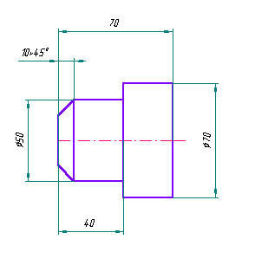

***Алгоритм выполнения практической работы***

1. Запустить программу КОМПАС-3DLT можно щелкнуть ЛКМ на пиктограмме на рабочем столе Windows

2.Выберите **Лист** (**Файл ⇒Создать⇒Лист**).

3.Меню **Настройка ⇒Настройка новых параметров**

4. В окне диалога «Настройка параметров новых документов»

Рис.

выбрать **Параметр листа⇒Формат** и установить параметры в Формате листа(рис.3.3.2):

* Обозначения: А 4
* Ориентация: горизонтальная

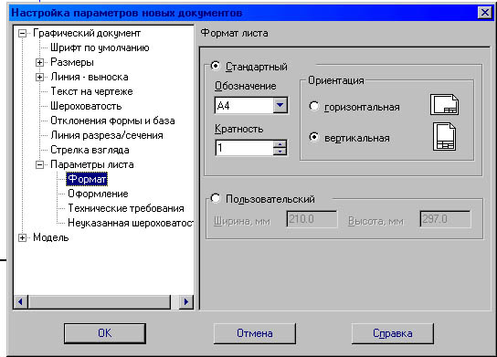

Рис 3.3.2

5. На панели управления найдите кнопку Показать все и щелкните на ней ЛКМ. Появится целое изображение формата в уменьшенном виде.



6. Включите кнопку ***Геометрические*** ***построения***  на панели инструментов ЛКМ.



рям7. Выберите кнопку-пиктограмму Ввод Прямоугольника на инструментальной панели геометрии и щелкните на ней ЛКМ. Появится строка параметров объекта прямоугольника

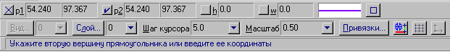

8. Зафиксируйте первую точку прямоугольника ЛКМ (примерно в середине листа).

9. Построим прямоугольник два раза щелкнув ЛКМ в поле высоты, введем значение **h =50 и нажмем <Enter>;**

* два раза щелкнув ЛКМ в поле ширины, введем значение **w = 40 и нажмем <Enter>;**
* выполните завершение текущей командынажав кнопку **Создать объект** на панели специального управления
* для завершения текущей команды необходимо нажать клавишу <Esc>

10. Построим на этом чертеже ниже другой прямоугольник

* два раза щелкнув ЛКМ в поле высоты, введем значение **h =70 и нажмем <Enter>;**
* два раза щелкнув ЛКМ в поле ширины, введем значение **w = 30 и нажмем <Enter>;**
* выполните завершение текущей командынажав кнопку **Создать объект** на панели специального управления.
* для завершения команды необходимо нажать клавишу <Esc>

11. Щелкните ЛКМ на кнопке Привязки на панели текущего состояния

12.Установите привязки точек по СЕРЕДИНЕ и нажмите на ОК

13. Установите режим Редактирования и ЛКМ выделите второй прямоугольник, цвет прямоугольника должен измениться на зеленый.

14. Далее будем производить совмещение двух прямоугольников.Для этого необходимо выбрать последовательно команды **Операция ⇒Сдвиг ⇒Указанием.**

15.Подведите курсор к середине левой сторонывторого прямоугольника , когда курсор изменит свой вид нажмите ЛКМ и удерживая ее перетащите прямоугольник к середине первого прямоугольника ,зафиксируйте середины прямоугольников ЛКМ (нажать 1 раз). Выполните завершение текущей командынажав кнопку **Создать объект** на панели специального управления.

* *Чтобы перейти к другой команде не забывайте нажать клавишу* ***<Esc>.***

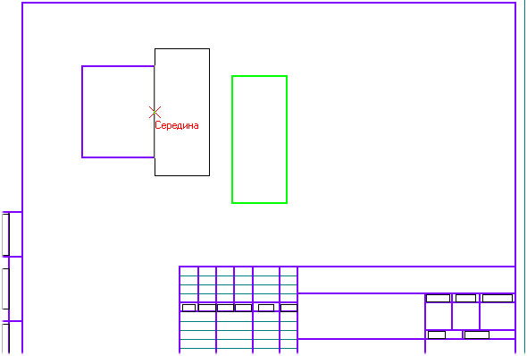

Рис.3.3.5 33.4.5

Образ объекта при сдвиге

1

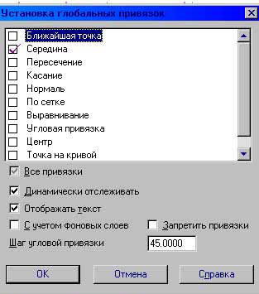

Рис. 3.3.4

16. Выделите ЛКМ первый прямоугольник (Рис), при выделении объект меняет цвет (зеленый)

17. Выбрать ЛКМ последовательно команды **Операции ⇒Разрушить**

фаска

18. Выберите кнопку-пиктограмму Фаска на инструментальной панели геометрии и щелкните на ней ЛКМ. Появится строка параметров объекта Фаска. В строке параметров выберите длину фаски 10 и угол 45 градусов (Рис.).

Далее последовательно выберите стороны прямоугольника ЛКМ (выделенные объекты будут иметь красный цвет) при нажатии ЛКМ на второй стороне – появится фаска.

Аналогично постройте с другой стороны.

19. Установите привязку ПЕРЕСЕЧЕНИЕ и нажмите на ОК(Рис.).

20. Включите кнопку ***Геометрические*** ***построения***  на панели инструментов ЛКМ.

21. Выберите кнопку Ввод отрезка на инструментальной панели геометрии и щелкните на ней ЛКМ.

22. Соедините полученные точки при построении фаски отрезком (Рис).

1. Проставим размеры детали. Включите кнопку



Рис

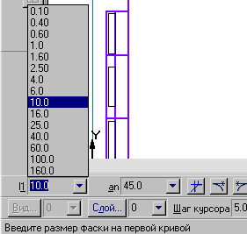

Рис

Размеры и технологические обозначения на панели инструментов ЛКМ (Рис)

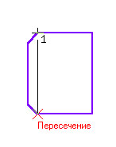

Рис

24.Активизировать кнопку линейный размер (Рис), перейти в поле чертежа и зафиксировать на детали сначала первую точку ЛКМ, затем вторую нажав ЛКМ ( Рис) и вынесите размерную линию на необходимое расстояние от контура детали, по ГОСТу – 7-10 мм от контура детали.

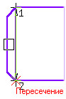

Рис

25.Введем обзначение диаметра окружности. В строке состояния щелкнуть ЛКМ в поле txt (Рис)

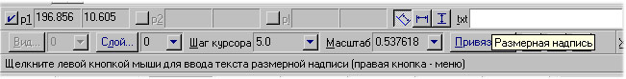

Рис

26. В окне диалога Задание размерной надписи

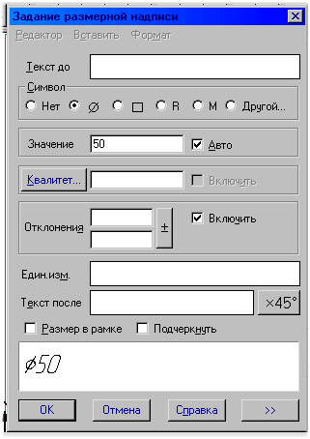

Рис.

установить обозначение диаметра (Рис).

Выполните завершение текущей командынажав кнопку **Создать объект** на панели специального управления.

*Чтобы перейти к другой команде не забывайте нажать клавишу* ***<Esc>.***

*Остальные размеры выполняются аналогично.*

27. Постройте осевую линию детали. Выберите кнопку Ввод отрезка на инструментальной панели геометрии и щелкните на ней ЛКМ.

Щелкните ЛКМ на строке параметров объекта (Рис) выбрать другой тип линии (осевая).



Рис.

***3.4. ЗАДАНИЕ ПО ТЕМЕ***

Выполнить построение детали (Вал), проставить размеры, и заполнить штамп рис.

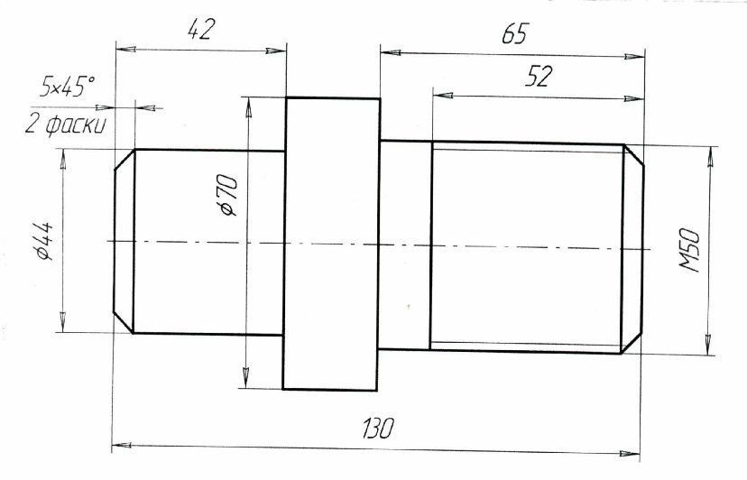

Рис

Критерии оценки: правильный выбор алгоритма выполнения работы и сохранения файла – 1 балл, правильное построение эскиза детали - 2 балла, правильно проставлены размеры на эскизе – 2 балла. Всего – 5 баллов. Максимальная оценка – 5 баллов.

Время выполнения – 90 мин.

**Тема 2.5. Технология создания мультимедийных объектов**

Контролируемые объекты: З6, У4

*Задание.*

Создать презентацию по специальности (не менее 10 слайдов).

Критерии оценки: выбор темы, создание заголовков слайдов – 1 балл, заполнение слайдов информацией – 1 балл, вставка рисунков в слайды - 1 балл, применение анимации – 2 балла. Всего – 5 баллов. Максимальная оценка – 5 баллов.

Время выполнения задания: 60 мин.

**Тема 3.1. Работа в локальной сети**

Контролируемые объекты: У6, З8

**ПРИМЕРНАЯ РАБОТА «Обмен информацией в локальной сети»**  
  
**Примечание 1.** *Данная работа демонстрирует коммуникационные возможности локальной сети, сводящиеся к обмену файлами между рабочими станциями пользователей сети. Работа может быть выполнена как в одноранговой сети, так и в сети с выделенным файл-сервером. Следующее ниже описание относится к работе в одноранговой сети.*  
**Задание**

1. Выясните у учителя имена всех компьютеров локальной сети. (Пусть, например, они следующие: USER1, USER2,…USER12 и ваш компьютер имеет имя USER1).
2. Создайте в корневом каталоге своего компьютера папку с именем **MAIL_1** (цифра в имени папки соответствует номеру вашего компьютера).
3. С помощью текстового редактора WordPad создайте письмо с обращением к своим одноклассникам (например, с текстом *«Агент Юстас с компьютера USER1 передает привет всем своим связным.»).*
4. Сохраните данный текст в папке **MAIL_1** своего компьютера в файле fcoml.doc.
5. На рабочем столе откройте папку ***Сетевое окружение.***
6. Откройте окно другой рабочей станции (например, USER2).
7. Откройте папку **MAIL_2** и скопируйте из нее файл fcom2.doc в папку **MAIL__1** своего компьютера.
8. В текстовом редакторе WordPad откройте файл fcom2.doc и добавьте к тексту послания ответ (например: *«Привет принял! Агент Барсук с компьютера С0М1.»).*
9. Переименуйте файл fcom2.doc в fcom2_coml.doc**.**
10. Переместите файл fcom2 coml.doc в папку MAIL_ 2компьютера USER2 (на вашем компьютере этот файл должен быть удален).
11. Далее повторите п. 5-9 для других рабочих станций (USER3, USER4 и так далее).

В итоге в вашей папке MAIL1 должен сформироваться следующий набор файлов:   
fcoml.doc — исходное сообщение,   
fcoml_com2.doc — ответ от USER2,  
fcoml_coml0.doc — ответ от СОМ10.   
Просмотрите их содержимое с помощью WordPad.  
**Примечание 2.** *При работе в локальной сети с выделенным файл-сервером необходимо узнать у преподавателя:*

*способ подключения к сети (в частности, для этого может понадобиться пароль);*

*логическое имя рабочего (общедоступного) диска на сервере.*

Далее пользователь каждой рабочей станции организует на рабочем диске сервера собственную папку (MAIL_1, MAIL_2 и так далее). Дальнейшая работа происходит по вышеописанной схеме.

***Задание 1. Идентификация компьютеров в сети.***

**а)** Выяснить название рабочей группы, в которую входят школьные персональные компьютеры (см. свойства папки *Мой компьютер* ⇨ *Имя компьютера*). Результаты записать в тетрадь.

**б)** Там же найти имя вашего персонального компьютера. Методом подсчета выяснить, какие имена присвоены каждому из компьютеров, входящих в локальную сеть. Результаты записать в тетрадь.

**в)** Определить IP адрес вашего персонального компьютера (см. свойства папки *Сетевое окружение* ⇨ свойства параметра “*Подключение по локальной сети*” ⇨ свойства параметра “*Протокол TCP/IP*”). Путем подсчета узнать IP адрес каждого персонального компьютера в кабинете информатики. Результаты записать в тетрадь.

***Задание 2. Предоставление другим пользователям доступа к ресурсам вашего компьютера.***

**а)** Организуйте на вашем компьютере папку с общим доступом для остальных персональных компьютеров (создайте на диске D: папку с названием «*Общая*» ⇨ откройте свойства этой папки ⇨ выберите вкладку «*Доступ*» ⇨ организуйте общий доступ к этой папке с возможностью чтения и записи). Проверьте, доступна ли папка с другого компьютера (*Сетевое окружение* ⇨ *Вся сеть* ⇨ *Workgroup* ⇨ № компьютера с общей папкой). Организуйте копирование файла из общей папки с другого компьютера. Покажите результат учителю.

**б)** Создайте на вашем компьютере подключение к удаленной папке «*Рабочая*», расположенной на ПК учителя в виде сетевого диска (свойства папки *Мой компьютер* ⇨ *Подключить сетевой диск* ⇨ задайте имя сетевому диску (выберите букву) ⇨ с помощью команды *Обзор* найдите в сетевом окружении ПК учителя (TEACHER) и, открыв его, найдите папку «*Рабочая*» ⇨ выполните команду *Готово*. Покажите результат учителю.

***Задание 3. Совместное использование принтера в сети.***

**а)** Настройте принтер на одном из персональных компьютеров, подключенных к сети для общего доступа всем остальным ПК (выполните команды *Пуск* ⇨ *Настройка* ⇨ *Принтеры и факсы* ⇨ выберите принтер, совпадающий с моделью принтера на вашем столе ⇨ откройте свойства принтера ⇨ настройте общий доступ к принтеру).

**б)** На одном из соседних компьютеров настройте доступ к сетевому принтеру (выполните команды *Пуск* ⇨ *Настройка* ⇨ *Принтеры и факсы* ⇨ *Установка принтера* ⇨ укажите сетевой принтер, написав в строке адреса к какому ПК подключен принтер).

Распечатайте на принтере любой небольшой текст по сети. Покажите результат учителю.

**3. Итоги работы.**

В текстовом редакторе приготовить инструкцию в виде опорного конспекта для каждого вида работы в локальной сети: как узнать имя компьютера и ip-адрес, как организовать общий доступ к ресурсам локальной сети, как настроить сетевой принтер.

Критерии оценки: поиск Всего – 5 баллов.

Максимальная оценка – 5 баллов.

Время выполнения задания: 90 мин.

**Тема 3.2. Работа в глобальной сети**

Контролируемые объекты: У5, З

**Освоение элементарных приемов поиска информации в сети Интернет.**   
**Цель упражнения:** Изучение интерфейса, назначения и особенностей поисковых WWW-серверов. Разъяснение понятия «запрос», отличие запроса от вопроса.  
Задание:  
Найти, как называется самое большое пресноводное озеро в мире.  
Порядок выполнения.

* Запустить обозреватель MS Internet Explorer.
* В адресной строке набрать адрес поискового WWW-сервера.
* Открыть новое окно браузера, выполнив последовательность команд в главном меню **Файл - Создать - Окно** или использовав сочетание клавиш **Ctrl+N.**
* Повторить п.п. 2, 3 не менее четырех раз. В разные окна браузера загрузите главные страницы поисковых машин.
* Сравнить интерфейсы поисковых WWW-серверов.

Примечание. Для оптимальной и быстрой работы с поисковыми системами существуют определенные правила написания запросов. Подробный перечень для конкретного поискового сервера можно, как правило, найти на самом сервере по ссылкам **Помощь, Подсказка, Правила составления запроса** и т.п.

* С помощью справочных систем познакомьтесь с основными средствами простого и расширенного поиска.
* Организуйте поиск, заполните таблицу и прокомментируйте результаты поиска:

|  |  |  |  |  |
| --- | --- | --- | --- | --- |
| **Ключевая фраза** | **Результаты поиска** | | | |
| **Yandex** | **Google** | **Rambler** | **Апорт** |
| информационные технологии в образовании |  |  |  |  |
|  |  |  |  |  |
| информационные технологии в образовании |  |  |  |  |
| педагогические технологии личностно-ориентированного обучения |  |  |  |  |

* Дополните таблицу самостоятельно построенными запросами.
* Познакомьтесь с избранными документами и оцените их релевантность (смысловое соответствие результатов поиска указанному запросу). Организуйте поиск интересующей Вас информации и внесите результаты в таблицу.
* Сравнить результаты поиска (только первые блоки) всех серверов и прокомментировать их.  
  Примечание. Для многократного дублирования одного и того же запроса (и «чистоты» эксперимента), необходимо воспользоваться буфером обмена Windows.  
  При анализе интерфейса поисковых WWW-серверов обратить внимание не только на окна запросов и кнопку Пуск (Старт, Начать, Искать, Go и т.д.), но и на ссылки о помощи (Помощь, Help, Как искать, Как сформировать запрос и т.д.).

**Поиск образовательных сайтов.**   
**Цель упражнения:** Освоение приёмов поиска информации через каталоги и применения средств простого поиска.  
Задание:  
Найти сайты физико-математических школ с помощью тематического поискового каталога.  
Примечание:  
Поскольку каждый поисковый ресурс, имея общие принципы построения, обладает своими особенностями, рассмотрим два возможных варианта поиска через каталоги.

Порядок выполнения.

* В интерфейсе поисковой системы найти список тематических категорий и, продолжая погружаться в тему поиска, дойти до списка конкретных Web-страниц.
* Если список страниц небольшой, выбрать среди них те ресурсы, которые лучше подходят для решения поставленной задачи. Если список ресурсов достаточно велик, необходимо в форме для поиска в строку ввода внести список ключевых, для уточнения поиска.

**1 вариант. Поиск в каталоге LIST.RU.**

* Запустить обозреватель MS Internet Explorer.
* Ввести адрес http://www.list.ru в адресную строку обозревателя.
* В списке категорий перейти последовательно по следующим ссылкам Образование - Наука - Школы - Физико-математические школы:

В результате мы получили список 20 физико-математических школ Ваши результаты могут быть несколько другими, поскольку информация в Интернет меняется очень быстро). Каждая строка списка – гипертекстовая ссылка, перейдя по которой, можно просмотреть заинтересовавший вас школьный сайт.

**Освоение приемов поиска в различных поисковых системах.**   
**Цель упражнения:** Освоение приёмов поиска информации с помощью поисковой машины, формирование группы слов для организации простого поиска.  
Задание:  
Найти биографию министра образования Российской Федерации Филиппова В.М. с помощью поисковой системы Google.Ru.

Порядок выполнения.

* Запустить обозреватель MS Internet Explorer.
* В адресной строке набрать адрес поисковой системы http://www.google.ru и инициализировать процесс загрузки ресурса.
* В интерфейсе начальной страницы поисковой системы Google.Ru найти форму для поиска и строку ввода запроса. Щелчком левой клавишей мыши по строке установить в ней курсор и напечатать: биография Филиппов министр.
* Инициализировать процесс поиска в поисковой системе, нажав на кнопку Поиск в Goоgle.

По результатам нашего запроса поисковой системой Google.Ru было выдано 223 документа, расположенных по релевантности, где первая по списку ссылка представляла собой точный ответ по нашему запросу (Данные на 11 марта 2003 года. Ваши результаты могут быть несколько другими, поскольку информация в Интернет меняется очень быстро).

* Просмотреть результаты поиска и найти среди них наиболее подходящие (релевантные) вашему запросу.

**Поиск нормативных документов.**   
Цель упражнения: Освоение приёмов поиска информации с помощью поисковой машины, изучение особенностей поиска нормативного документа.  
Задание:  
Найти Положение Министерства образования Российской Федерации о порядке аттестации педагогических и руководящих работников муниципальных и образовательных учреждений.

Порядок выполнения  
Примечание. Для проведения поиска документа воспользуемся, например, поисковой машиной Яndex.ru. В группу ключевых слов запроса необходимо включить значимые по смыслу слова и исключить стоп-слова (под значимыми понимают те слова, которые несут основную смысловую нагрузку документа; стоп-слова – слова не несущие смысловой нагрузки, например, предлоги, или слова, встречающиеся в каждом подобном документе). Словосочетания «Министерство образования РФ», «муниципальные и образовательные учреждения» можно отбросить, т. к. они встречаются в большинстве нормативных образовательных документов. Наш запрос будет выглядеть так: положение о порядке аттестации педагогических и руководящих работников.

1. Запустить обозреватель MS Internet Explorer.
2. В адресной строке набрать адрес поисковой системы http://www.yandex.ru и инициализировать процесс загрузки ресурса.
3. В строку поиска введите запрос: положение о порядке аттестации педагогических и руководящих работников.
4. Нажмите клавишу **Enter** или щёлкните мышью на кнопку **Найти.** По данному запросу Яndex выдал 1286 страниц (данные на 22 апреля 2003 года. Ваши результаты могут быть несколько другими, поскольку информация в Интернет меняется очень быстро). Необходимый документ располагался первым по списку.
5. Открыть найденный документ.

**Поиск графической информации.**   
**Цель упражнения:** Освоение приёмов поиска графической информации с помощью поисковой машины, формирование группы ключевых слов и интерфейса поисковой системы для поиска изображений.  
Задание:  
Подготовить иллюстрации к докладу о методике проведения уроков в школе.

Порядок выполнения.

* Запустить обозреватель MS Internet Explorer.
* В адресной строке набрать адрес поисковой системы http://www.yandex.ru и инициализировать процесс загрузки ресурса.
* В интерфейсе начальной страницы поисковой системы Яndex.ru найти форму для поиска и строку ввода запроса. Щелчком левой клавишей мыши по строке установить в ней курсор и напечатать: урок школа. Щелчком левой клавиши мыши в соответствующем окошке поставить флажок Картинки.
* Инициализировать процесс поиска в поисковой сиситеме, нажав на кнопку Найти.
* Просмотреть результаты поиска и найти среди них наиболее подходящие (релевантные) вашему запросу. По нашему запросу поисковой системой Яndex.ru было представлено 167 картинок (Данные на 11 марта 2003 года. Ваши результаты могут отличаться, поскольку информация в Интернет меняется очень быстро).
* Для просмотра увеличенного изображения необходимо щелкнуть левой кнопкой мыши по картинке. Для запуска интернет-ресурса, на котором располагается данное изображение, щёлкнуть левой кнопкой мыши по ссылке с его адресом под картинкой. Точно так же можно загрузить другие картинки с сервера (их количество представлено в скобках).

**Поиск адресов электронной почты.**   
**Цель упражнения:** Освоение приёмов поиска адресов электронной почты, используя специальные службы поиска людей в Интернет.  
Задание:  
Найти электронный адрес Иванова Владимира, если мы знаем, что его логин (псевдоним, имя пользователя) совпадает с его фамилией (ivanov).

Порядок выполнения:

1. Запустить обозреватель MS Internet Explorer.
2. В адресной строке набрать адрес поисковой службы Электронная Россия http://www.eros.dubna.ru и инициализировать процесс загрузки ресурса.
3. В интерфейсе поисковой системы найти форму для поиска и ввести в строку **Имя** - Фамилия: Иванов, а в поле **Пользователь** предполагаемый логин: ivanov.
4. Инициализировать процесс поиска в поисковой системе, нажав на кнопку **Поиск.**
5. Просмотреть результаты поиска и выбрать среди них искомый адрес.

**Поиск в сети Интернет сведений о людях (на примере адреса).**   
**Цель упражнения:**   
Знакомство со справочниками в Интернет. Изучение возможностей поиска людей в Интернет.  
Задание:  
Найти адрес Никифоровой Натальи Александровны, проживающей в городе Самаре.

Порядок выполнения.

1. Запустить обозреватель MS Internet Explorer.
2. В адресной строке набрать адрес Самарской информационной сети http://www.bonus.ru и инициализировать процесс загрузки ресурса.
3. В интерфейсе поисковой системы найти рубрикатор и перейти в раздел Телефонные справочники (по умолчанию открывается справочник по жителям Самары и области).
4. Изучите инструкцию и введите в соответствующие окошки имя, фамилию и отчество человека, адрес которого необходимо найти (Никифорова Наталья Александровна). Выбрать из выпадающего списка Регион нужное название города или региона Самара. Инициализировать процесс поиска в поисковой системе, нажав на кнопку Искать.
5. Просмотреть результаты поиска и выбрать среди них искомый адрес. По нашему запросу было найдено 5 записей (24 апреля 2003 года).

**Поиск литературных произведений в сети Интернет.**   
**Цель упражнения:** Освоение приёмов поиска и скачивания файлов через WWW.  
Задание:  
Найти и сохранить на локальном диске один из рассказов Ивана Безродного.

Порядок выполнения:

1. Запустить обозреватель MS Internet Explorer.
2. В адресной строке набрать адрес архива файлов Курчатовского института http://www.kiarchive.ru и инициализировать процесс загрузки ресурса.
3. По рубрикатору перейти в раздел Электронная библиотека. В разделе Электронная библиотека открыть папку Arkanar (ассоциация молодых писателей). В папке выбрать раздел Творчество Ивана Безродного. Просмотреть названия представленных работ и выбрать подходящую.
4. Щёлкнуть мышью по ссылке с названием архивного файла (heaven.zip, Рай на земле). В появившемся окне **Загрузка файла** нажать кнопку **Открыть.**
5. В окне архиватора, открывшемся после загрузки файла, вы можете увидеть название файла. Разверните файл для прочтения двойным щелчком мыши по его названию. Просмотреть файл и при необходимости сохранить на локальном диске, выполнив команду **Файл - Сохранить как.** В окне сохранения не забудьте выбрать имя папки, в которую следует поместить файл.

Критерии оценки: Всего – 5 баллов. Максимальная оценка – 5 баллов.

Время выполнения задания: 90 мин.

**Условия, при которых выставляется оценка за практическую работу**

|  |  |
| --- | --- |
| **Оценка** | **Условия, при которых выставляется оценка** |
| отлично | Обучающийся:  - выполнил работу в полном объеме с соблюдением необходимой последовательности ее проведения;  - самостоятельно и рационально загрузил необходимое программное обеспечение, все задания выполнил в условиях и режимах, обеспечивающих получение результатов и выводов с наибольшей точностью. |
| хорошо | Обучающийся:  - выполнил работу в полном объеме с соблюдением необходимой последовательности ее проведения;  - самостоятельно и рационально загрузил необходимое программное обеспечение, но задания выполнил в условиях, не обеспечивающих достаточной точности результатов, или допущено 2-3 недочета. |
| удовлетворительно | Обучающийся:  - выполнил работу не полностью, но объем выполненной части позволяет получить правильные результаты и выводы по основным, принципиально важным задачам работы. |
| неудовлетворительно | Обучающийся:  - выполнил работу не полностью, объем выполненной части не позволяет сделать правильных выводов. |

**7.4. Самостоятельная работа**

Тема 1.2. Аппаратное обеспечение ПК

Контролируемые объекты: З4

*Задание.*

Оформить блок-схему устройства компьютера в программе MS Word.

Критерии оценки: установка полей, выравнивание, выбор шрифта – 2 балла, вставка и оформление фигур – 2 балла, вставка и размещение стрелок – 1 балл. Всего – 5 баллов. Максимальная оценка – 5 баллов.

Тема 1.3. Файловая структура организации данных в компьютере. Программное обеспечение ПК.

Контролируемые объекты: З3

*Задание.*

Составить опорный конспект «Классификация программного обеспечения».

Тема 1.4. Основы устройства компьютерных сетей и сетевых технологий

Контролируемые объекты: З8

*Задание.*

Оформление схемы «Топология сетей» в программе MS Word.

Критерии оценки: установка полей, выравнивание, выбор шрифта – 2 балла, вставка и оформление фигур – 2 балла, вставка и размещение стрелок – 1 балл. Всего – 5 баллов. Максимальная оценка – 5 баллов.

Тема 2.1. Технология создания и обработки документов в текстовом редакторе.

Контролируемые объекты: З6

*Задание.*

Оформление документа по специальности в текстовом редакторе.

Критерии оценки: установка полей, выравнивание, выбор шрифта – 1 балл, вставка и оформление таблиц – 2 балла, вставка и оформление символов, фигур – 1 балл, вставка и размещение изображений – 1 балл. Всего – 5 баллов. Максимальная оценка – 5 баллов.

Тема 2.2. Технология обработки числовой информации в электронных таблицах.

Контролируемые объекты: З6

*Задание.*

Выполнение расчетов по специальности в Excel.

Критерии оценки: оформление и заполнение таблицы – 1 балл, форматирование текстовой информации в таблице - 1 балл, правильный ввод формул – 3 балла. Всего – 5 баллов. Максимальная оценка – 5 баллов.

Тема 2.4. Технология обработки графической информации.

Контролируемые объекты: З6

*Задание.*

Создание эмблемы специальности средствами графического редактора.

Критерии оценки: оформление эскиза эмблемы – 2 балла, правильный выбор цветовой гаммы – 1 балл, оформление с использованием различных эффектов - 2 балла. Всего – 5 баллов. Максимальная оценка – 5 баллов.

Тема 2.5. Технология создания мультимедийных объектов.

Контролируемые объекты: З6

*Задание.*

Создание презентации по специальности.

Критерии оценки: выбор темы, создание заголовков слайдов – 1 балл, заполнение слайдов информацией – 1 балл, вставка рисунков в слайды - 1 балл, применение анимации – 2 балла. Всего – 5 баллов. Максимальная оценка – 5 баллов.

**8. Структура контрольных заданий для промежуточной аттестации в форме дифференцированного зачёта**

**8.1. Пакет экзаменатора**

**Тема 4.1. Итоговое компьютерное тестирование**

Контролируемые объекты: У1, У2, У3, У4, У5, У6, З1, З2, З3, З4, З5, З6, З7, З8.

Количество вопросов теста – 50 из 246 (базы вопросов по всем темам).

Время на ответ – 50 мин.

**8.2. Вопросы теста**

работа содержит 50 тестовых заданий с ответами по дисциплине «Информатика и ИКТ», предназначенных для итогового контроля знаний студентов 2 курса.

1. **Среди негативных последствий развития современных информационных и коммуникационных технологий указывают:**
2. реализацию гуманистических принципов управления обществом и государством;
3. формирование единого информационного пространства;
4. вторжение информационных технологий в частную жизнь людей, доступность личной информации для общества и государства;
5. организацию свободного доступа каждого человека к информационным ресурсам человеческой цивилизации.
6. **Термин «информатизация общества» обозначает:**
7. целенаправленное и эффективное использования информации во всех областях человеческой деятельности, достигаемое за счет массового применения современных информационных и коммуникационных технологий;
8. увеличение количества избыточной информации, циркулирующей в обществе;
9. массовое использование компьютеров в жизни общества;
10. введение изучения информатики во все учебные заведения страны.
11. **Причиной перевода информационных ресурсов человечества на электронные носители является:**
12. необоснованная политика правительств наиболее развитых стран;
13. объективная потребность в увеличении скорости обработки информации, рост стоимости бумаги вследствие экологического кризиса;
14. погоня за сверхприбылями организаций, осуществляющих свою деятельность в сфере информационных технологий;
15. политика производителей компьютеров с целью подавления конкурентов.
16. **Термин «развитие информационных процессов» означает:**
17. уменьшение конфликта между ограниченными возможностями человека по восприятию и переработке информации и объемом информации, циркулирующей в социуме;
18. увеличение влияния средств массовой информации на деятельность человека;
19. увеличение информационных ресурсов страны;
20. увеличение доли информационной деятельности в общем объеме различных видов деятельности человека.
21. **Современную организацию ЭВМ предложил:**
22. Джон фон Нейман;
23. Джордж Буль;
24. Н.И.Вавилов;
25. Норберт Винер.
26. **Под термином «поколения ЭВМ» понимают:**
27. все счетные машины;
28. все типы и модели ЭВМ, построенные на одних и тех же научных и технических принципах;
29. совокупность машин, предназначенных для обработки, хранения и передачи информации;
30. модели ЭВМ, созданные одним и тем же человеком.
31. **Назначение процессора в персональном компьютере:**
32. обрабатывать одну программу в данный момент времени;
33. управлять ходом вычислительного процесса и выполнять арифметические и логические действия;
34. осуществлять подключение периферийных устройств к магистрали;
35. руководить работой вычислительной машины с помощью электрических импульсов.
36. **Адаптер – это:**
37. программа, необходимая для подключения к компьютеру устройств ввода-вывода;
38. специальный блок, через который осуществляется подключение периферийного устройства к магистрали;
39. программа, переводящая языки программирования в машинные коды;
40. кабель, состоящий из множества проводов
41. **Постоянное запоминающее устройство (ПЗУ) – это память, в которой:**
42. хранится исполняемая в данный момент времени программа и данные, с которыми она непосредственно работает;
43. хранится информация, присутствие, которой постоянно необходимо в компьютере.
44. хранится информация, независимо от того работает компьютер или нет;
45. хранятся программы, предназначенные для обеспечения диалога пользователя с ЭВМ.
46. **МОДЕМ – это устройство:**
47. для хранения информации;
48. для обработки информации в данный момент времени;
49. для передачи информации по телефонным каналам связи;
50. для вывода информации на печать.
51. **Периферийные устройства выполняют функцию…..**
52. хранение информации;
53. обработку информации;
54. ввод и выдачу информации;
55. управление работой ЭВМ по заданной программе.
56. **Во время исполнения прикладная программа хранится…**
57. в видеопамяти
58. в процессоре
59. в оперативной памяти
60. на жестком диске
61. **Операционные системы представляют собой программные продукты, входящие в состав…**
62. прикладного программного обеспечения
63. системного программного обеспечения
64. системы управления базами данных
65. систем программирования
66. **Имя раскрытого объекта в ОС Windows отображает…**
67. Строка меню.
68. Панель инструментов.
69. Строка заголовка.
70. Адресная строка.
71. **Задан полный путь к файлу C:\DOC\PROBA.BMP. Укажите расширение файла, определяющее  его тип.**
72. PROBA.BMP
73. BMP
74. DOC\PROBA.BMP
75. C:\DOC\PROBA.BMP
76. **Информационный объем сообщения «binary digit» равен:**
77. 14 байт;
78. 96 бит;
79. 88 бит;
80. 11 байт.
81. **Информационные технологии это:**
82. Сведения о ком-то или о чем-то, передаваемые в форме знаков или сигналов;
83. технологии накопления, обработки и передачи информации с использованием определенных (технических) средств;
84. процессы передачи, накопления и переработки информации в общении людей, в живых организмах, технических устройствах и жизни общества;
85. система для работы с программами, файлами и оглавлениями данных на ЭВМ.
86. **Свойством алгоритма является …**
87. результативность
88. цикличность
89. возможность изменения последовательности выполнения команд
90. возможность выполнения алгоритма в обратном порядке
91. **После выполнения фрагмента программы**

*а=9*   
*b=7*   
*a=b+*4  
значения переменных а и b равны:

1. a=9   b=ll
2. a=ll  b=7
3. a=ll  b=9
4. a=ll   b=4
5. **Блок-схема – это:**
6. монтажная плата для ПК;
7. функциональная схема ЭВМ;
8. схема размещения блоков на плате;
9. графическое написание алгоритма
10. **К основным типам алгоритмов относятся:**
11. вспомогательные,  основные, структурированные;
12. линейные, разветвляющиеся, циклические;
13. простые, сложные, комбинированные;
14. вычислительные, диалоговые, управляющие.
15. **Программой-архиватором называют**
16. программу для уменьшения информационного объема (сжатия) файлов
17. программу резервного копирования файлов
18. интерпретатор
19. транслятор
20. **В текстовом процессоре MS Word основными параметрами при задании параметров абзаца являются:**
21. поля, ориентация
22. гарнитура, размер, начертание
23. выравнивание, отступ, интервал
24. шрифт, выравнивание
25. **B MS Word абзац – это:**
26. Произвольная последовательность слов между двумя точками
27. Произвольная последовательность символов, ограниченная с обоих концов маркером конца абзаца (непечатаемые символы)
28. Произвольная последовательность символов между левой и правой границы строки
29. Произвольная последовательность символов, начинающаяся с отступом первой строки
30. **При перемещении или копировании в электронной таблице абсолютные ссылки:**
31. не изменяются;
32. преобразуются вне зависимости от нового положения формулы;
33. преобразуются в зависимости от нового положения формулы;
34. преобразуются в зависимости от правил указанных в формуле.
35. **При перемещении или копировании в электронной таблице относительные ссылки:**
36. преобразуются вне зависимости от нового положения формулы;
37. преобразуются в зависимости от длины формулы;
38. не изменяются;
39. преобразуются в зависимости от нового положения формулы;
40. **Выберите верную запись формулы для электронной таблицы:**
41. C3+4*D4
42. C3=C1+2*C2
43. A5B5+23
44. =A2*A3-A4
45. **При копировании формулы из ячейки С2 в ячейку С3 будет получена формула:**

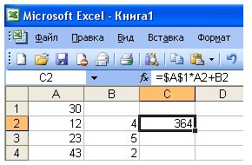

1. =$1*$2+$2;
2. =$1*A3+B3;
3. =$2*A3+B3;
4. =$2*A3+B4.
5. **Ввод последовательностей чисел или дат в столбец или строку, путем перетаскивания указателя мыши вдоль столбца или строки осуществляется с помощью команды:**
6. автозаполнение;
7. автодополнение;
8. автофильтр;
9. сортировка.
10. **Для поиска данных или записей в списках электронных таблиц используются пользовательские фильтры, которые отображают на экране:**
11. любые записи;
12. записи, не удовлетворяющие заданным требованиям;
13. только записи, соответствующие определенным условиям, а записи, не удовлетворяющие заданным требованиям, процессор скрывает;
14. числовые данные.
15. **Группа символов ######  в ячейке MS Excel означает:**
16. Выбранная ширина ячейки, не позволяет разместить в ней результаты вычислений
17. В ячейку введена недопустимая информация
18. Произошла ошибка вычисления по формуле
19. Выполненные действия привели к неправильной работе компьютера
20. **В Microsoft Access таблицы можно создать:**
21. В режиме конструктора, при помощи мастера, путем введения данных
22. В режиме проектировщика, мастера, планировщика
23. В режиме планировщика, конструктора, проектировщика
24. В режиме мастера таблиц, мастера форм, планировщика заданий
25. **Основным, обязательным объектом файла базы данных, в котором хранится информация в виде однотипных записей является:**
26. Таблица
27. Запросы
28. Формы и отчеты
29. Макросы
30. **Запросы MS Access предназначены:**
31. для хранения данных базы;
32. для отбора и обработки данных базы;
33. для ввода данных базы и их просмотра;
34. для автоматического выполнения группы команд.
35. **В MS Access фильтрация данных – это:**
36. отбор данных по заданному критерию
37. упорядочение данных
38. редактирование данных
39. применение стандартных функций
40. **Сети, объединяющие компьютеры в пределах одного помещения называются ….**
41. Локальные
42. Компьютерные.
43. Региональные.
44. Глобальные.
45. **Провайдер – это…**
46. Единица информации, передаваемая межсетевым протоколом
47. Имя пользователя
48. Коммерческая служба, обеспечивающая своим клиентам доступ в Internet
49. Системный администратор
50. **Программы для просмотра Web – страниц называют:**
51. Утилитами
52. Редакторами HTML
53. Браузерами
54. Системами проектирования
55. **Адрес страницы в Internet  начинается с …**
56. http://
57. mail://
58. http://mail
59. html://
60. **Задан адрес электронной почты в сети Интернет: user_name@mtu-net.ru  Укажите имя владельца этого электронного адреса….**
61. ru
62. user
63. mtu-net.ru
64. user_name
65. **Формальное исполнение алгоритма – это:**
66. Исполнение алгоритма конкретным исполнителем с полной записью его рассуждений,
67. Разбиение алгоритма на конкретное число команд и пошаговое их исполнение,
68. Исполнение алгоритма не требует рассуждений, а осуществляется исполнителем автоматически
69. Исполнение алгоритма осуществляется исполнителем на уровне его знаний
70. **Скорость работы компьютера зависит от:**
71. Тактовой частоты обработки информации в процессоре;
72. Наличия или отсутствия подключенного принтера;
73. Объема внешнего запоминающего устройства;
74. Частоты нажатия клавиш
75. **Информатика - это наука о**
76. расположении информации на технических носителях;
77. информации, ее хранении и сортировке данных;
78. информации, ее свойствах, способах представления, методах сбора, обработки, хранения и передачи;
79. применении компьютера в учебном процессе.
80. **База данных представлена в табличной форме. Запись образует…**
81. поле в таблице
82. имя поля
83. строку в таблице
84. ячейку
85. **Электронная почта (e-mail) позволяет передавать…**
86. только сообщения
87. только файлы
88. сообщения и приложенные файлы
89. видеоизображение
90. **Объединение компьютерных сетей с собственным уникальным именем  называют:**
91. Сайт
92. Трафик
93. Домен
94. Локальная сеть
95. **Протокол компьютерной сети - это:**
96. линия связи, пространство для распространения сигналов, аппаратура передачи данных
97. программа, позволяющая преобразовывать информацию в коды ASCII
98. количество передаваемых байтов в минуту
99. набор правил, обусловливающий порядок обмена информацией в сети.
100. **Особенность поля «счетчик» в базе данных состоит в том, что оно:**
101. служит для ввода числовых данных;
102. данные хранятся не в поле, а в другом месте, а в поле хранится только указатель на то, где расположен текст;
103. имеет ограниченный размер;
104. имеет свойство автоматического наращивания.
105. **АСУ (автоматизированные системы управления) — это:**
106. комплекс технических средств, обеспечивающий управление объектом в производственной, научной или общественной жизни;
107. комплекс компьютерных программ, обеспечивающий управление объектом в производственной, научной или общественной жизни;
108. система принятия управленческих решений с привлечением компьютера;
109. комплекс технических и программных средств, обеспечивающий управление объектом в производственной, научной или общественной жизни.
110. **ГИС (геоинформационные системы) — это:**
111. информационные системы в предметной области — география;
112. системы, содержащие топологические базы данных на электронных картах;
113. глобальные фонды и архивы географических данных;
114. компьютерная программа для построения изображений рельефов местности.
115. **Критерии оценки теста**

|  |  |  |
| --- | --- | --- |
| Процент результативности (правильных ответов) | Качественная оценка уровня подготовки | |
| балл (отметка) | вербальный аналог |
| 90-100 | 5 | отлично |
| 80-89 | 4 | хорошо |
| 70-79 | 3 | удовлетворительно |
| менее 70 | 2 | неудовлетворительно |

**9. Перечень материалов, оборудования и информационных источников, используемых в аттестации**

Оборудование:

- рабочее место преподавателя, оборудованное персональным компьютером;

- столы и компьютеры для студентов;

- локальная сеть;

- подключение к сети Интернет;

- принтеры, сканер, МФУ;

- мультимедийное оборудование;

Технические средства обучения:

- комплекты учебно-методической документации;

- электронные учебники;

- программа тестирования «Экзаменатор».

Список литературы:

Основные источники:

1. Ляхович В.Ф., Основы информатики. – Ростов н/Д: «Феникс», 2003.
2. Келим Ю.М., Вычислительная техника: Учеб.пособие для студ. СПО. – М.: Издательский центр «Академия», 2005.
3. Оулгри Терри, Microsoft Windows XP. – СПб: ООО «ДиаСофтЮП», 2003.
4. Патрыка Т.И., Попов И.И., Вычислительная техника: учеб.пособие. – М.:ИНФРА-М, 2007.
5. Практикум по информатике: Учеб.пособие для высш. учеб. Заведений / Могилев А.В. и др.– М: Издательский центр «Академия», 2002.
6. Материалы периодической печати: приложение к газете «ПЕРВОЕ СЕНТЯБРЯ»  Информатика.
7. Каталог бесплатных учебников по информатике, программированию, информационным технологиям.

<http://www.gaudeamus.omskcity.com/PDF_library_natural-science_4.html>

Каталог видеоуроков по разделам информатики [TeachVideo.ru](http://TeachVideo.ru). <http://www.teachvideo.ru/catalog?utm_source=adwords&utm_medium=cpc&utm>

Дополнительные источники:

1. Электронный журнал «Информатика и информационные технологии в образовании». <http://www.rusedu.info/>
2. Информатика и ИКТ. <http://ru.wikipedia.Org/w/index.php>
3. Мир информатики. <http://jgk.ucoz.ru/dir/>
4. Виртуальный компьютерный музей.

<http://www>.[computer-museum.ru/index.php](http://computer-museum.ru/index.php)

1. Информационно-образовательный портал для учителя информатики и ИКТ. <http://www.klyaksa.net/>
2. Методическая копилка учителя информатики.
3. http://www. metod-kopilka. ru/page-2-1 -4-4. html

Азбука компьютера и ноутбука.